AZƏRBAYCAN RESPUBLİKASININ ELM VƏ TƏHSİL NAZİRLİYİ
AZƏRBAYCAN DÖVLƏT İQTİSAD UNİVERSİTETİ
UNEC BİZNES MƏKTƏBİ
MAGİSTR DİSSERTASİYASI
mövzusunda:
“Python proqramlaşdırma dili və verilənlər bazası texnologiyaları əsasında inventar idarəetmə sisteminin təhlili və modelləşdirilməsi”

UNEC Biznes Məktəbinin direktor əvəzi
dos. Geray Musayev
“_______________” (imza)
“___” ____________ 2026

İxtisasın şifri və adı: 060409 Biznesin idarə edilməsi
İxtisaslaşma: ___________________________
Qrup: ______________

Magistrant: Elmi rəhbər:
Rəvan Həsənov Ədalət Xanım Paşayeva Camal

_______________________ __________________

Proqram rəhbəri Kafedra müdiri
i.ü.f.d., dosent
....................... Sevar Mammadova

___________________ ________________

BAKI – 2026

Python proqramlaşdırma dili və verilənlər bazası texnologiyaları əsasında inventar idarəetmə sisteminin təhlili və modelləşdirilməsi
Xülasə
Dissertasiya işinin aktuallığı: Müasir dünyada müəssisələrin rəqabətqabiliyyətliliyinin qorunması baxımından inventar idarəetməsi mühüm strateji əhəmiyyət kəsb edir.
Dissertasiya işinin məqsədi: Tədqiqatın əsas məqsədi Python proqramlaşdırma dili və müasir verilənlər baza texnologiyaları istifadə edilərək inventar idarəetmə sisteminin konseptual modelini hazırlamaq, onun arxitekturasını layihələndirmək və işlək prototipini yaratmaqdır.
Dissertasiya işində istifadə edilmiş tədqiqat metodları: Tədqiqatda sistem analizi, modelləşdirmə, verilənlər baza dizayn metodu, prototipetmə, eksperiment və müqayisəli analiz metodları qarşılıqlı əlaqədə istifadə edilmişdir.
Dissertasiya işinin elmi yeniliyi: Birincisi, Azərbaycan müəssisə mühiti üçün Python əsaslı inventar idarəetmə sisteminin qatlı arxitektura modeli işlənib hazırlanmışdır.
Dissertasiya işinin praktik əhəmiyyəti: Hazırlanmış prototip real müəssisə mühitinə uyğunlaşdırılmağa hazırdır.
Nəticələr: Tədqiqat göstərmişdir ki, açıq mənbəli texnologiyalar — Python, FastAPI, PostgreSQL — əsasında inventar idarəetmə sisteminin qurulması həm texniki, həm də maliyyə baxımından kiçik və orta müəssisələr üçün əlçatandır.
Açar sözlər: inventar idarəetməsi, Python, FastAPI, PostgreSQL, ledger yanaşması, audit trail, ABC analizi, müəssisə idarəetməsi, Azərbaycan.

İXTİSARLAR
ERP – Müəssisə Resurslarının Planlaşdırılması
WMS – Anbar İdarəetmə Sistemi
IMS – İnventar İdarəetmə Sistemi
ROP – Yenidən Sifariş Nöqtəsi
ACID – Atomiklik, Tutarlılıq, Təcridetmə, Davamlılıq
ABC – Fəaliyyətə Əsaslı Təsnifat Metodu
RFID – Radio Tezlikli İdentifikasiya
XYZ – Tələbat Sabitliyinə Əsaslanan Təsnifat Metodu
ORM – Obyekt-Münasibət Xəritələməsi
JSON – Yüngülçəkili Məlumat Mübadiləsi Formatı
API – Tətbiq Proqramlaşdırma İnterfeysi
RBAC – Rol Əsaslı Giriş Nəzarəti
SQL – Strukturlaşdırılmış Sorğu Dili
REST – Arxitektur Üslubu

Təşəkkürnamə
Tədqiqat işinin ərsəyə gəlməsində mənə elmi istiqamət verən, dəyərli məsləhətlərini əsirgəməyən elmi rəhbərim Paşayeva Xanım Camala öz dərin minnətdarlığımı bildirirəm. Həmçinin, magistr təhsilim müddətində bilik və təcrübələrini bizimlə bölüşən UNEC Biznes Məktəbinin bütün müəllim heyətinə təşəkkür edirəm.

Mündəricat
GİRİŞ 5
FƏSİL I. İNVENTAR İDARƏETMƏ SİSTEMLƏRİNİN NƏZƏRİ VƏ METODOLOJİ ƏSASLARI 10
1.1. İnventar anlayışı və inventar idarəetməsinin iqtisadi mahiyyəti 10
1.2. İnventar idarəetmə prosesləri və idarəetmə modelləri 11
1.3. İnventar idarəetməsində informasiya texnologiyalarının rolu 16
1.4. Beynəlxalq təcrübə və mövcud sistemlərin müqayisəli təhlili 19
FƏSİL II. PYTHON VƏ VERİLƏNLƏR BAZASI TEXNOLOGİYALARI ƏSASINDA İNVENTAR SİSTEMİNİN MODELLƏŞDİRİLMƏSİ 24
2.1. Sistem tələblərinin formalaşdırılması 24
2.2. İstifadəçi rolları və use-case modelləri 28
2.3. Məlumat axınlarının və biznes qaydalarının modelləşdirilməsi 34
2.4. Verilənlər bazası texnologiyasının seçimi və əsaslandırılması 40
FƏSİL III. PYTHON ƏSASLI İNVENTAR İDARƏETMƏ SİSTEMİNİN PROTOTİPİNİN HAZIRLANMASI VƏ SƏMƏRƏLİLİYİN QİYMƏTLƏNDİRİLMƏSİ 48
3.1. Sistem arxitekturasının layihələndirilməsi 48
3.2. Python əsaslı prototipin hazırlanması 51
3.3. Əsas funksionalların implementasiyası 54
3.4. Hesabatlıq və analitik modulun qurulması 57
3.5. Sistem testləri və iqtisadi səmərəliliyin qiymətləndirilməsi 60
NƏTİCƏ VƏ TƏKLİFLƏR 65
İSTİFADƏ EDİLMİŞ ƏDƏBİYYAT SİYAHISI 67
ŞƏKİLLƏRİN SİYAHISI 69
CƏDVƏLLƏRİN SİYAHISI 69
DİAQRAMLARIN SİYAHISI 69
QRAFİKLƏRİN SİYAHISI 70

GİRİŞ
Mövzunun aktuallığı və elmi-praktik əhəmiyyəti
Azərbaycanda son illərdə iqtisadiyyatın şaxələndirilməsi istiqamətində mühüm addımlar atılmış, qeyri-neft sektorunun inkişafına xüsusi diqqət yetirilmişdir.
Dünya təcrübəsinə nəzər yetirildikdə aydın olur ki, inventar idarəetməsinin rəqəmsal sistemlərə keçirilməsi müəssisənin ümumi səmərəliliyini əhəmiyyətli dərəcədə artırır.
Təchizat zəncirində informasiya sistemlərinin inteqrasiyası stok məlumatlarının vaxtında emalını, əməliyyatların koordinasiyasını və idarəetmə qərarlarının əsaslandırılmasını gücləndirir [1]. Bu baxımdan Python proqramlaşdırma dili və verilənlər bazası texnologiyaları əsasında inventar idarəetmə sisteminin təhlili və modelləşdirilməsi mövzusu həm elmi, həm də tətbiqi baxımdan aktual hesab olunur.
Problemin qoyuluşu və inventar idarəetməsində mövcud çətinliklər
Azərbaycandakı orta və kiçik müəssisələrin böyük hissəsi inventarı hələ də köhnəlmiş üsullarla — kağız qeydiyyatı, Excel cədvəlləri, ya da uyğunsuz proqram paketlərinin köməyilə idarə edir. Bu üsulların hər birinin özünəməxsus ciddi çatışmazlıqları var.
Kağız əsaslı uçot sistemlərinin ən böyük problemi məlumatların real vaxtda yenilənməməsidir.
Bu sistemik problemlər nəticəsində müəssisələr bir sıra tipik çətinliklərlə üzləşir.
Bu çətinliklərin həlli üçün inventar idarəetməsini mərkəzləşdirilmiş, məlumat əsaslı, avtomatlaşdırılmış bir sistem üzərinə qurmaq zərurəti yaranır. Dissertasiya işi bu zərurəti araşdırmaq və praktiki bir prototip həlli təqdim etmək üzərində qurulmuşdur.

Tədqiqatın məqsədi və vəzifələri
Bu məqsədə çatmaq üçün aşağıdakı vəzifələr müəyyən edilmişdir:
— inventar idarəetməsinin iqtisadi mahiyyətini, əsas anlayışlarını və idarəetmə modellərini nəzəri baxımdan araşdırmaq;
— mövcud sistem siniflərini — ERP, WMS, IMS — müqayisəli şəkildə təhlil etmək, hər birinin üstünlük və çatışmazlıqlarını ortaya qoymaq;
— sistemin funksional tələblərini, istifadəçi rollarını və biznes qaydalarını müəyyənləşdirmək;
— verilənlər bazası texnologiyasını əsaslandırılmış şəkildə seçmək və məlumat modelini layihələndirmək;
— Python əsasında qatlı arxitekturaya uyğun inventar sisteminin prototipini hazırlamaq;
— hesabatlıq və analitik modulu qurmaq, stok dövriyyəsi, ABC analizi, reorder tövsiyələri kimi göstəriciləri sistemə daxil etmək;
— sistemin performansını test etmək, sorğu optimizasiyası üçün tövsiyələr hazırlamaq;
— tədqiqatın nəticələrini ümumiləşdirmək və gələcək inkişaf istiqamətlərini müəyyən etmək.
Tədqiqat metodları
Dissertasiya işinin hazırlanmasında bir neçə tədqiqat metodu qarşılıqlı əlaqədə istifadə edilmişdir.
Sistem analizi metodundan inventar idarəetmə proseslərinin komponentlərini, onlar arasındakı əlaqəni və bütövlükdə sistemin məntiqini başa düşmək üçün istifadə edilmişdir. Bu metod vasitəsilə inventar prosesləri ayrı-ayrı əməliyyatlara — qəbul, çıxış, transfer, sayım, düzəliş — parçalanmış, hər birinin biznes qaydaları müəyyənləşdirilmişdir.
Verilənlər bazası dizayn metodu məlumatların necə saxlanacağını, cədvəllər arasındakı əlaqəni, indeksləmə strategiyasını və tranzaksiya mexanizmini müəyyən etmək üçün istifadə edilmişdir. PostgreSQL seçimi bu metodun konkret nəticəsi kimi çıxış edir.
Prototipləmə metodu nəzəri modeli işlək koda çevirmək məqsədi daşıyır. FastAPI framework-ü, SQLAlchemy ORM, Alembic miqrasiya aləti və pytest test çərçivəsindən istifadə edərək sistemin funksional prototipi hazırlanmışdır.
Eksperiment metodu hazırlanmış prototip üzərindəki test ssenariləri vasitəsilə tətbiq edilmişdir. Unit testlər, integration testlər, performans ölçümləri və query optimizasiyası bu metodun praktiki nəticələrini təşkil edir.
Müqayisəli analiz metodu mövcud sistem siniflərini — ERP, WMS, IMS — bir-birilə müqayisə etmək, framework seçimi (FastAPI, Django, Flask) üzrə qərar vermək və verilənlər bazası texnologiyaları (PostgreSQL, NoSQL) arasında əsaslandırılmış seçim aparmaq üçün istifadə edilmişdir.
Elmi yenilik
Dissertasiya işinin elmi yeniliyi aşağıdakılardan ibarətdir:
Birincisi, Azərbaycan müəssisə mühiti üçün Python proqramlaşdırma dili əsasında inventar idarəetmə sisteminin arxitektura modeli işlənib hazırlanmışdır. Bu model qatlı arxitektura prinsipinə uyğun olaraq API, servis, repozitoriya və verilənlər bazası qatlarını birləşdirir.
İkincisi, inventar uçotunda ledger yanaşması tətbiq edilmişdir. Bu yanaşmaya görə stok qalığı ayrıca cədvəldə saxlanmır, əksinə bütün hərəkətlərin tarixi əsasında dinamik hesablanır. Bu metod həm audit izlənməsini, həm də geriyə dönük təhlili əhəmiyyətli dərəcədə gücləndirir.
Üçüncüsü, analitik modul çərçivəsində ABC analizi, stok dövriyyəsi hesabatları, yenidən sifariş tövsiyələri və slow-moving/dead stock identifikasiyası vahid sistem daxilində birləşdirilmişdir. Bu inteqrasiya qərarverməni birbaşa idarəetmə göstəricilərinə söykəyərək həyata keçirməyə imkan verir.
Dördüncüsü, rezervasiya mexanizmi mövcud stok balansından "əlçatan stok" anlayışını fərqləndirərək eyni məhsulun bir neçə sifariş üçün eyni vaxtda ayrılmasının qarşısını alan bir idarəetmə qatı kimi sistemə daxil edilmişdir.
Praktik əhəmiyyət
Dissertasiya işinin praktik əhəmiyyəti ondan ibarətdir ki, hazırlanmış prototip real müəssisə mühitinə uyğunlaşdırılmağa hazırdır. Açıq mənbəli texnologiyaların istifadəsi lisenziya xərclərini sıfıra endirir. Python ekosistemi sayəsində sistem gələcəkdə barkod inteqrasiyası, RFID texnologiyası, tələbat proqnozlaşdırılması, anomaliya aşkarlanması və mobil tətbiq kimi funksiyalarla genişləndirilə bilər.
Sistemin iqtisadi effekti üç əsas istiqamətdə özünü göstərir.
Dissertasiyanın strukturu
Dissertasiya işi giriş, üç fəsil, nəticə və istifadə edilmiş ədəbiyyat siyahısından ibarətdir.
Giriş hissəsində mövzunun aktuallığı, problemin qoyuluşu, tədqiqatın məqsəd və vəzifələri, obyekti və predmeti, tətbiq olunan metodlar, elmi yenilik, praktik əhəmiyyət və dissertasiyanın strukturu ətraflı şəkildə açıqlanmışdır.
Birinci fəsil inventar idarəetmə sistemlərinin nəzəri və metodoloji əsaslarına həsr edilmişdir.
İkinci fəsil sistemin layihələndirilməsinə — tələblərin müəyyənləşdirilməsinə, istifadəçi rollarına, use-case modellərinə, məlumat axınlarına, biznes qaydalarına və verilənlər bazası texnologiyasının seçilməsinə həsr edilmişdir. PostgreSQL-in seçim əsaslandırması, NoSQL texnologiyaları ilə müqayisəsi və indeksləmə strategiyası bu fəsildə əhatəli şəkildə açıqlanmışdır.
Üçüncü fəsil Python əsaslı inventar idarəetmə sisteminin prototipinin hazırlanmasını əhatə edir. Sistem arxitekturası, FastAPI framework seçimi, SQLAlchemy ORM, miqrasiya mexanizmi, ledger yanaşması, rezervasiya mexanizmi, audit trail, hesabatlıq modulu, test ssenariləri, performans qiymətləndirməsi, iqtisadi səmərəlilik təhlili və gələcək inkişaf istiqamətləri bu fəsildə ardıcıl şəkildə işlənmişdir.
Nəticə hissəsində aparılan tədqiqatın əsas tapıntıları ümumiləşdirilmiş, elmi yenilik dəqiqləşdirilmiş və praktiki tövsiyələr formalaşdırılmışdır.

FƏSİL I. İNVENTAR İDARƏETMƏ SİSTEMLƏRİNİN NƏZƏRİ VƏ METODOLOJİ ƏSASLARI

1.1. İnventar anlayışı və inventar idarəetməsinin iqtisadi mahiyyəti
İnventarın tərifi
İnventar dedikdə müəssisənin müəyyən bir tarixdə sahib olduğu, istehsalda istifadə edilən və ya satış üçün saxlanılan maddi ehtiyatlar başa düşülür. Bu anlayış xammalı, yarımfabrikatları, hazır məhsulları və müəssisənin əməliyyat proseslərini davam etdirmək üçün zəruri olan digər material ehtiyatlarını əhatə edir [2].
Tarixən inventar anlayışı sadə anbarlama ilə məhdudlaşırdı.
İnventar növləri
Müəssisənin fəaliyyət növündən, istehsal mərhələsindən və sektordan asılı olaraq inventar bir neçə əsas növə bölünür. Bu bölgü həm uçot, həm də idarəetmə baxımından vacibdir, çünki hər növ özünəməxsus xüsusiyyət və idarəetmə yanaşması tələb edir.
Xammal inventarı.
Yarımfabrikat inventarı.
Hazır məhsul inventarı.
Bunlara əlavə olaraq, bəzi müəssisələrdə MRO inventarı da fərqləndirilir — bu, istehsatda birbaşa iştirak etməyən, lakin avadanlıqların texniki xidmətinə və təmizliyinə sərf edilən materiallardır. Ehtiyat hissələri, yağlayıcılar, təmizlik ləvazimatları bu qrupa aiddir. Görünüşcə kiçik bir kateqoriya kimi görünsə də, bir sıradan ehtiyat hissəsinin olmaması bütün istehsal xəttinin dayanmasına səbəb ola bilər.
İnventarın müəssisənin maliyyə göstəricilərinə təsiri
Xərc optimallaşdırması (Cost optimization).
Dövriyyə kapitalı (Working capital).
Pul vəsaitlərinin hərəkəti (Cash flow).

1.2. İnventar idarəetmə prosesləri və idarəetmə modelləri
İqtisadi fəaliyyətin demək olar ki, bütün sahələrində maddi ehtiyatların uğurlu idarə edilməsi müəssisənin rəqabət qabiliyyətini birbaşa müəyyən edən amillər sırasında yer alır.
Müasir idarəetmə elminin inventar problemlərinə marağı XX əsrin ortalarına gedib çıxır.
Bu bölmənin əsas məqsədi inventar idarəetməsini iki fundamental rakursdan – əməliyyat prosesləri və analitik modellər – nəzərdən keçirməkdir.
Qeyd etmək lazımdır ki, inventar idarəetməsinin yalnız texniki bir prosedurlar toplusu kimi qiymətləndirilməsi doğru deyildir.
Əsas inventar əməliyyatları
İnventar idarəetmə sisteminin operativ qatını müəssisə daxilindəki mal hərəkəti ilə bağlı yerinə yetirilən əməliyyatlar təşkil edir.
a) Qəbul əməliyyatı (Goods Receipt)
Qəbul əməliyyatı inventar dövrəsinin başlanğıc mərhələsidir: mallar anbara daxil olur, müşayiət sənədləri yoxlanılır, fiziki miqdar və keyfiyyət nəzarətdən keçirilir, yalnız bundan sonra məlumatlar sistemə qeyd edilir [3].
Sənəd yoxlaması mərhələsində gələn malın müşayiət sənədləri – faktura, yük qaiməsi, keyfiyyət sertifikatı, mənşə şəhadətnaməsi – əvvəlcədən verilmiş satınalma sifarişi ilə tutuşdurulur. Mal növü, miqdar, vahid qiymət, çatdırılma şərtləri uyğunlaşdırılır. Hər hansı uyğunsuzluq aşkar edildikdə mal ya tamamilə geri qaytarılır, ya da qəbulun rəsmiləşdirilməsi üçün əlavə icazə alınır.
Sistemə qeydiyyat mərhələsində sınaqdan keçən mallar inventar verilənlər bazasına daxil edilir.
b) Çıxış əməliyyatı (Goods Issue)
Çıxış əməliyyatının metodoloji baxımdan ən vacib aspekti hansı lotdan nə miqdar çıxarılacağının müəyyən edilməsidir.
Müasir sistemlər çıxış əməliyyatını sifariş idarəetməsi ilə tam inteqrasiya şəklində qurur.
c) Transfer əməliyyatı (Stock Transfer)
Transfer əməliyyatı maddi dəyərlərin müəssisə daxilindəki müxtəlif saxlanma nöqtələri arasında yerdəyişməsini ifadə edir. Bu nöqtələr eyni binada yerləşən müxtəlif zona ya rəflər ola biləcəyi kimi, müxtəlif şəhər ya ölkələrdə yerləşən filiallar, anbarlar, istehsal müəssisələri də ola bilər.
Əməliyyatın hüquqi-maliyyə strukturu baxımından transfer daxili köçürmədir: müəssisənin ümumi inventar dəyəri dəyişmir, lakin həmin dəyərin yeri dəyişir.
Transferlər düzgün planlaşdırıldıqda müəssisə ümumi inventar həcmini artırmadan xidmət səviyyəsini qoruya bilir.
d) İnventar sayımı (Physical Inventory / Stocktaking)
İnventar sayımı müəssisənin müəyyən bir tarixdə faktiki anbar vəziyyətini aydınlaşdırmaq məqsədi ilə aparılan planlaşdırılmış fiziki yoxlama prosesidir. Bu proses sistem məlumatları ilə real həyat arasındakı uyğunsuzluqları aşkar etmək üçün zəruridir, çünki əməliyyat xətaları, oğurluq, fiziki itkiler, qeydiyyatsız hərəkətlər zaman keçdikcə sistem daxilindəki məlumatlara soxulur.
Sayım bir neçə fərqli formada təşkil edilə bilər.
Texnoloji vasitələr sayım prosesini əhəmiyyətli dərəcədə asanlaşdırır. Barkod skanerləri sayım sürətini artırır; RFID texnologiyası vizual kontakta ehtiyac olmadan fiziki obyektin tanınmasını təmin edir; mobil tətbiqlər isə nəticələri birbaşa mərkəzi bazaya ötürür. Drone əsaslı anbar sayımı texnologiyası son illərdə böyük anbarlar üçün perspektivli bir həll kimi sınaqdan keçirilir.
Sayım nəticəsindəki kənarlaşmalar – artıq (surplus) və ya çatışmazlıq (shortage) halları – yalnız rəqəmsal düzəliş kimi qeydə alınmır, onların kökündəki səbəblər araşdırılır. Bu səbəblər arasında sənəd xətası, texniki nasazlıq, fiziki zərər, yetərsiz qablaşdırma və oğurluq halları yer ala bilər. Belə analiz idarəetmə zəifliklərini üzə çıxarır və onların aradan qaldırılmasına zəmin yaradır.
e) Düzəlişlər (Inventory Adjustments)
Mühasibat uçotu baxımından düzəlişlər iki istiqamətdə ola bilər: müsbət düzəliş sistemi artırır – məsələn, sayım zamanı sistemdən artıq çıxan mal tapıldıqda; mənfi düzəliş isə azaldır – məsələn, xarab malın silinməsindəsə.
Düzəliş tarixçəsinin analizi idarəetmə üçün dəyərli siqnallar daşıyır. Bir mal üzrə sistematik mənfi düzəlişlər həmin malın saxlanma şəraitinin uyğunsuz olduğuna, çatdırılmada itkilər baş verdiyinə, sayım texnologiyasının etibarlı olmadığına və ya daxili nəzarətin zəifliyinə işarə edə bilər. Belə tendensiyaların erkən müəyyən edilməsi və aradan qaldırılması inventar itkilərini minimuma endirir.
Analitik idarəetmə modelləri
Əməliyyat prosesləri inventar axınının fiziki idarəsini həyata keçirirsə, analitik modellər bu axının nə vaxt, nə qədər və hansı prioritetlə tənzimlənməli olduğunu müəyyənləşdirir. Bu modellər tarixi məlumatların emalına, statistik metodlara, iqtisadi hesablamalara və müasir proqnoz alqoritmlərinin tətbiqinə söykənir. Aşağıda beş mühüm analitik model ardıcıl şəkildə nəzərdən keçirilir.
a) Yenidən sifariş nöqtəsi (Reorder Point – ROP)
Yenidən sifariş nöqtəsi müəssisənin yeni sifariş verməli olduğu minimum inventar həddini ifadə edir.
Sadə formada ROP hesablanması: ROP = Orta gündəlik tələbat (d) × Çatdırılma müddəti (L, gün).
Müasir inventar sistemlərindəsə ROP statik deyil, dinamik şəkildə idarə olunur. Sistem tələbat tarixçəsini müntəzəm aralıqlarla yenidən emal edir, mövsümi amillər, bazardakı dəyişikliklər, yeni tender şərtləri nəzərə alınaraq sifariş nöqtəsi avtomatik güncəlləşdirilir. Python proqramlaşdırma dilindəsə bu hesablama pandas kitabxanası ilə statistik emal, scikit-learn ilə isə daha mürəkkəb proqnoz modellərinin tətbiqi şəklində həyata keçirilə bilər.
b) Təhlükəsizlik ehtiyatı (Safety Stock – SS)
Təhlükəsizlik ehtiyatı gözlənilməz situasiyalara – tələbatın kəskin artması, çatdırılmanın gecikməsi, istehsaldakı nasazlıqlar, idxal məhdudiyyətləri – qarşı müəssisənin anbarda saxladığı əlavə mal qalığıdır. Bu ehtiyatın məqsədi müəssisənin xidmət səviyyəsini (service level) sabitləşdirməkdir.
Statistik yanaşmaya görə sadə SS düsturu: SS = Z × σ_d × √L, burada Z hədəf xidmət səviyyəsinə uyğun standart normal paylamanın z-balıdır (95% xidmət üçün Z≈1,65; 99% üçün Z≈2,33), σ_d gündəlik tələbatın standart sapması, L isə orta çatdırılma müddətidir.
Xidmət səviyyəsi ilə saxlanılası ehtiyat arasında sistematik bir iqtisadi tarazlıq mövcuddur.
c) ABC analizi
ABC analizi Vilfredo Pareto tərəfindən kəşf edilən 80/20 qanununun inventar idarəetməsinə sistemli tətbiqidir. Analizin əsas ideyası budur: bütün inventar maddələri eyni idarəetmə diqqətini haqq etmir; resurs məhdud olduğundan diqqəti ən böyük iqtisadi dəyər daşıyan maddələrə cəmləmək lazımdır.
Təsnifatın standart tərifi belədir.
İdarəetmə strategiyası kateqoriyalar üzrə fərqlənir.
ABC analizinin mühüm bir məhdudiyyəti də qeyd edilməlidir: o yalnız dəyər ölçütünü nəzərə alır. İstifadə tezliyi, tələbat sabitliyi, çatışmazlığın potensial ziyanı, alternativ malın mövcudluğu bu analizə əks olunmur. Məhz buna görə ABC analizi çox zaman XYZ analizi ilə birlikdə tətbiq edilir.
d) XYZ analizi
XYZ analizi inventar elementlərini tələbat dalğalanmasının intensivliyinə, başqa sözlə proqnozlaşdırılabilmə dərəcəsinə görə qruplaşdırır. Analizin əsas ölçütü variasiya əmsalıdır (Coefficient of Variation – CV): CV = (Standart sapma / Orta dəyər) × 100%.
X qrupuna variasiya əmsalı 0-10% olan mallar daxildir; bu malların tələbatı sabit, proqnozu etibarlıdır.
ABC-XYZ matrisi 9 xanəli bir sxem yaradır: AX, AY, AZ, BX, BY, BZ, CX, CY, CZ.
e) Stok dövriyyəsi göstəriciləri (Inventory Turnover)
Stok dövriyyəsi göstəriciləri inventarın müəyyən dövr ərzindəki «çevrilmə» sürətini – yəni anbara daxil olan malın nə qədər tez istehlak edildiyini və ya satıldığını – ölçür. Bu göstəricilər müəssisənin inventar idarəetməsinin ümumi effektivliyini xarici maraqlı tərəflər üçün – investorlar, kreditorlar, tərəfdaşlar – şəffaf formada ifadə edir.
Dövriyyə əmsalı (Inventory Turnover Ratio – ITR): ITR = Satışların maya dəyəri / Orta inventar dəyəri.
Anbarda gözləmə günü (Days Inventory Outstanding – DIO): DIO = 365 / ITR.
Əlavə olaraq, GMROI (Gross Margin Return on Inventory Investment) göstəricisi: GMROI = Ümumi gəlir / Orta inventar dəyəri.

Modellərin bir-birilə inteqrasiyası və proqram həllinin kontekstindəki əhəmiyyəti
Yuxarıda ayrı-ayrı nəzərdən keçirilən analitik modellər praktikada bir-birini tamamlayan bir sistem kimi tətbiq edilir. Bu inteqrasiyanın məntiqini anlamaq dissertasiya işinin proqram həlli bölməsi üçün zəruri çərçivəni müəyyən edir.
İnteqrasiya dövrəsi aşağıdakı ardıcıllıqla işləyir.
Proqram həlli baxımından bu inteqrasiya o deməkdir ki, inventar sisteminin arxitekturası yalnız əməliyyatları qeydə alan bir verilənlər bazasından ibarət deyildir.

1.3. İnventar idarəetməsində informasiya texnologiyalarının rolu
Magistr dissertasiyasının bu bölməsində inventar idarəetməsində istifadə olunan əsas sistem siniflərinin — ERP, WMS və IMS-in — xüsusiyyətləri, real-time inventory konsepti və rəqəmsallaşmanın müəssisə idarəetməsinə təsiri nəzərdən keçiriləcəkdir. Bu mövzular Python proqramlaşdırma dili əsasında inventar idarəetmə sisteminin hazırlanması ilə bilavasitə bağlıdır, çünki hər bir proqram həlli bu nəzəri zəmin üzərində qurulur.
ERP sistemləri (Enterprise Resource Planning)
ERP, yəni Müəssisə Resurslarının Planlaşdırılması sistemi, müəssisənin bütün əsas iş proseslərini — maliyyə, satın alma, istehsal, insan resursları, satış və inventar idarəetməsi — vahid bir platforma altında birləşdirən həll sistemidir.
ERP sistemlərinin tarixi 1960-cı illərdə ortaya çıxan MRP (Material Requirements Planning) konsepsinə gedib çıxır.
Dünyada ən geniş yayılmış ERP sistemləri arasında SAP S/4HANA, Oracle ERP Cloud, Microsoft Dynamics 365 və Infor CloudSuite sayıla bilər. Bu sistemlərin hər biri inventar modulunu özündə ehtiva edir. İnventar modulu vasitəsilə müəssisə stok səviyyələrini izləyir, təkrar sifariş nöqtələrini müəyyən edir, anbar hərəkətlərini qeydə alır və inventar hesabatları hazırlayır.
ERP sistemlərinin inventar idarəetməsinə verdiyi əsas töhfə məlumat bütövlüyüdür.
Bununla belə, ERP sistemlərinin çatışmazlıqları da var.
WMS sistemləri (Warehouse Management System)
WMS sistemləri bir sıra əsas funksiyaları yerinə yetirir.
WMS sistemlərinin inventar dəqiqliyinə təsiri böyükdür.
IMS sistemləri (Inventory Management System)
IMS, yəni İnventar İdarəetmə Sistemi, daha geniş bir anlayışdır. Həm ERP-nin inventar modulunu, həm WMS-i, həm də müstəqil şəkildə hazırlanmış inventar proqramlarını əhatə edə bilir. Dar mənada isə IMS dedikdə, yalnız inventar idarəetməsinə xidmət edən, digər iş funksiyalarına aid funksiyaları minimalda saxlayan proqram sistemləri başa düşülür.
IMS sistemlərinin əsas funksionallığı bir neçə blokda toplanır.
Hazırda bazarda çoxlu IMS həlləri mövcuddur.
Real-time inventory konsepti
Real-time inventory, yəni anlıq inventar izləmə konsepti, inventar idarəetməsinin ən müasir yanaşmalarından biridir. Bu konsepsiyaya görə, anbar stokları haqqında məlumat daim yenilənir — hər giriş, hər çıxış, hər köçürmə anında sistemə əks olunur. Köhnə modeldə inventar sayımı günlük, həftəlik, hətta aylıq aparılırdı; bu müddətdə yaranan fərqlilikləri isə aşkar etmək mümkün deyildi.
Real-time inventory konseptinin texniki əsası bir neçə texnologiyaya söykənir.
Real-time inventory konseptinin müəssisəyə verdiyi üstünlüklər çoxdur.
Python ilə hazırlanmış inventar idarəetmə sistemlərində real-time konsepti WebSocket texnologiyası, REST API inteqrasiyaları və verilənlər bazasının anlık yenilənmə mexanizmləri vasitəsilə həyata keçirilə bilər. Bu, müəssisənin bahalı kommersiya sistemlərinə ehtiyac duymadan öz real-time inventar həllinə sahib olmasına imkan verir.
Rəqəmsallaşmanın inventar idarəetməsinə təsiri
Rəqəmsallaşma — Azərbaycan hökumətinin 2030-cu ilə qədər həyata keçirməyi hədəfləndiyi prioritet sahələrdən biri — müəssisə idarəetməsini kökündən dəyişdirir. İnventar idarəetməsi baxımından rəqəmsallaşmanın üç mühüm aspekti ön plana çıxır: izlənilə bilmə (traceability), operativ qərar vermə (operativ qərarvermə) və audit edilə bilmə (auditability).
İzlənilə bilmə (Traceability).
İzlənilə bilmənin praktik əhəmiyyəti bir neçə istiqamətdə özünü göstərir.
Python əsaslı inventar sistemlərində traceability hər bir məhsula unikal identifikator verilməsi, hərəkət tarixçəsinin verilənlər bazasında saxlanılması və bu tarixçəyə sürətli axtarış imkanı yaradılması yolu ilə həyata keçirilir. PostgreSQL və ya SQLite kimi verilənlər bazası sistemləri bu funksiyaları etibarlı şəkildə yerinə yetirə bilir.
Müasir rəqəmsal inventar sistemlərində isə menecer dashboardu açdığında canlı məlumatları görür: hansı məhsul nə qədər qalıb, hansı məhsul hansı sürətlə satılır, hansı anbar sahəsi dolub, hansı təchizatçıdan sifariş tezlikdə gəlmir.
Maşın öyrənməsi elementlərinin inventar sistemlərinə inteqrasiyası operativ qərar verməni daha da irəli aparır. Tələb proqnozlaşdırma (demand forecasting) modelləri tarixi satış məlumatlarını analiz edərək gələcəkdə nə qədər stok saxlanılmalı olduğunu hesablayır. Bu cür modellər Python-un scikit-learn, pandas kimi kitabxanaları vasitəsilə nisbətən asanlıqla qurula bilir.
Audit edilə bilmə (Auditability). Auditability, yəni audit edilə bilmə, müəssisənin inventarla bağlı bütün əməliyyatlarının izlənilə bilən, sənədləndirilə bilən və yoxlanıla bilən olmasını ifadə edir. Bu, həm daxili audit, həm maliyyə hesabatlılığı, həm də tənzimləyici orqanlara hesabat vermə baxımından vacibdir.
Rəqəmsal inventar sistemlərinde hər əməliyyat — kim, nə vaxt, nə qədər, hansı səbəbdən — qeydə alınır.
İnformasiya texnologiyalarının seçimindəki meyarlar
Müəssisə inventar idarəetməsi üçün hansı texnologiyanı seçəcəyi qərarını verərkən bir sıra meyarları nəzərə almalıdır. Bu meyarlar arasında müəssisənin ölçüsü, fəaliyyət sahəsi, mövcud texniki infrastruktur, büdcə imkanları və işçi heyətinin texniki savadlılığı mühüm yer tutur.
Python əsaslı inventar sistemlərinin önəmli üstünlüyü onun açıq mənbəli (open-source) olmasıdır. Lisenziya xərci yoxdur, özəlləşdirmə imkanı sonsuzdur, cəmiyyət dəstəyi güçlüdür. Django, Flask, FastAPI kimi çərçivələr ilə müəssisənin özünə məxsus, tam xüsusiləşdirilmiş inventar sistemi yaratmaq mümkündür. PostgreSQL, MySQL, SQLite kimi verilənlər bazaları isə Python ilə mükəmməl inteqrasiya təmin edir.
Nəticə olaraq qeyd etmək lazımdır ki, informasiya texnologiyaları inventar idarəetməsini sadəcə avtomatlaşdırmır — onu tamamilə yeni bir səviyyəyə daşıyır.

1.4. Beynəlxalq təcrübə və mövcud sistemlərin müqayisəli təhlili
İnventar idarəetməsi sahəsindəki yanaşmaları tam başa düşmək üçün yalnız nəzəri çərçivə ilə məhdudlaşmaq kifayət deyil.
Hazırda dünyada inventar idarəetmə sistemlərinin inkişaf səviyyəsi ölkədən ölkəyə, sektordan sektora əhəmiyyətli dərəcədə fərqlənir.
ABŞ və Qərbi Avropa təcrübəsi
ABŞ və Qərbi Avropa təcrübəsində inventar idarəetməsi, bir qayda olaraq, ERP və təchizat zənciri sistemləri ilə inteqrasiya olunmuş şəkildə qurulur; bu yanaşma satış, satınalma, anbar və maliyyə məlumatlarının vahid informasiya mühitində işlənməsinə imkan verir [4].
Walmart bu baxımdan ən çox tədqiq edilən müəssisə modelidir.
Amazon isə robotlaşdırılmış anbar sistemlərinin inkişafında öncül rol oynayır. Amazonun fulfillment mərkəzlərində Kiva robotları məhsulları özü daşıyır, seçib yığır və çatdırılmaya hazırlayır. Bu robotlar WMS sistemi ilə tam inteqrasiya olunmuş vəziyyətdədir. Nəticədə əl işi minimuma endirilmiş, inventar dəqiqliyi 99.9%-ə yaxınlaşmış, sifariş yerinə yetirilmə müddəti saatlarla ölçülən bir modelə gəlinmişdir.
Almaniyada isə avtomobil sənayesi inventar idarəetməsinin ən yaxşı nümunələrini ortaya qoyur.
Böyük Britaniyada isə pərakəndə satış sektoru inventar innovasiyalarının öncülü olmuşdur. Tesco supermarket şəbəkəsi müştəri alış davranışlarını analiz edərək inventar proqnozlaşdırma modelləri qurmuşdur. Bu modellər həftənin günü, mövsüm, hava şəraiti, yerli tədbirlər kimi amillərə görə tələbi irəlicədən hesablayır və stokları buna uyğun tənzimləyir. Nəticədə həm qida tullantıları, həm də stok kəsirləri azalmışdır.
Asiya təcrübəsi: Yaponiya, Çin, Sinqapur
Yaponiya inventar idarəetməsi sahəsindəki ən fundamental konsepsiyaların doğulduğu ölkədir. JIT (Just-In-Time) modelindən başqa, Kaizen (davamlı təkmilləşmə) fəlsəfəsi, 5S metodologiyası (Sort, Set in order, Shine, Standardize, Sustain) və Kanban sistemi Yaponiyada ortaya çıxmış, sonradan dünyaya yayılmışdır.
Toyota İstehsal Sistemi (TPS) bu yanaşmaların ən kamil ifadəsidir.
Çin isə son iki onillikdə inventar idarəetməsi sahəsinde sürətli dönüşüm keçirmişdir.
Mövcud sistemlərə elmi yanaşmalar
Beynəlxalq elmi ədəbiyyatda inventar idarəetmə sistemlərini araşdıran çoxsaylı tədqiqat mövcuddur. Bu tədqiqatlar həm sistemlərin arxitekturasını, həm tətbiq metodologiyalarını, həm də üzləşdikləri problemləri əhatə edir.
Klassik EOQ (Economic Order Quantity) modeli hələ də geniş tədqiq edilir.
ABC analizi inventar idarəetməsindəki digər mühüm elmi yanaşmadır.
VED analizi isə kritikliyə görə bölgü aparır: Vital (həyati vacib), Essential (vacib) və Desirable (arzuolunan). Bu yanaşma xüsusilə tibbi inventar idarəetməsinde, müdafiə sənayesinde və avadanlıq ehtiyat hissələri idarəetməsinde geniş tətbiq edilir. VED analizinin rəqəmsal sistemlərə inteqrasiyası kritik stok kəsirləri üçün xüsusi xəbərdarlıq mexanizmlərinin qurulmasına imkan verir.
Son illərin elmi trendlərindən biri süni intellektin inventar idarəetməsinə tətbiqidir. Dərin öyrənmə (deep learning) modelləri ilə tələb proqnozlaşdırması, gücləndirilmiş öyrənmə (reinforcement learning) ilə anbar yerləşdirmə optimallaşdırması bu sahənin ən aktual tədqiqat istiqamətləridir. Python bu tədqiqatların böyük çoxluğunda əsas proqramlaşdırma dili kimi istifadə edilir — TensorFlow, PyTorch, scikit-learn kitabxanaları vasitəsilə.
Mövcud sistemlərin problemləri
Beynəlxalq təcrübənin müsbət nümunələri ilə yanaşı, mövcud inventar idarəetmə sistemlərinin üzləşdiyi problemlər də elmi ədəbiyyatda geniş müzakirə olunur. Bu problemlər dörd əsas kateqoriyada toplanır: məlumat keyfiyyəti, audit çatışmazlıqları, sistem inteqrasiyası və performans məhdudiyyətləri.
Məlumat keyfiyyəti (Data quality). İnventar idarəetməsinin ən köklü problemlərindən biri məlumatların etibarlılığıdır. Bir tərəfdən insan xətası: əl ilə daxil edilən məlumatlar, yanlış oxunan barkodlar, köhnə sənədlərə əsaslanan yeniləmələr sistemdəki məlumatları gerçək vəziyyətdən uzaqlaşdırır. Digər tərəfdən sistem xətaları: sinxronizasiya problemləri, köhnə proqram versiyaları, internet bağlantısının kəsilməsi məlumat itkisinə səbəb olur.
Python əsaslı sistemlərdə məlumat keyfiyyəti probleminin həlli üçün bir sıra texniki tədbirlər tətbiq olunur: məlumat girişini məhdudlaşdıran tip yoxlamaları (type validation), icazəsiz dəyişiklikləri bloklayan giriş nəzarəti (access control), avtomatik məlumat uyğunlaşdırma prosedurları (reconciliation) bunların başında gəlir. SQLAlchemy, Pydantic kimi Python kitabxanaları bu funksiyaları effektiv şəkildə həyata keçirməyə imkan verir.
Audit çatışmazlıqları (Audit gaps).
Audit çatışmazlığının aradan qaldırılması üçün müasir sistemlər immutable log (dəyişdirilə bilməz qeyd) mexanizmi tətbiq edir. Hər əməliyyat — kim, nə vaxt, hansı dəyər, əvvəlki dəyər nə idi — tam şəkildə qeyd edilir və bu qeydlər sonradan dəyişdirilə bilmir. Python-da bu mexanizm verilənlər bazasında trigger mexanizmləri, audit_log cədvəlləri və event sourcing arxitekturası ilə qurula bilir.
Sistem inteqrasiyası (System integration).
Bu problemi həll etmək üçün müasir sistemlər API (Application Programming Interface) əsaslı arxitektura tətbiq edir.
Performans məhdudiyyətləri (Performance limitations). Böyük həcmli məlumat işlədikdə köhnə inventar sistemlərinin performansı aşağı düşür. Yüz minlərlə məhsul qeydi, minlərlə gündəlik əməliyyat, eyni anda işləyən çoxlu istifadəçi — bu yük altında köhnə arxitektura üzərindəki sistemlər gec cavab verir, bəzən tamamilə çökürlər.
Performans probleminin həlli üçün müasir sistemlər bir sıra texniki yanaşmalardan istifadə edir: verilənlər bazasında indeksləmə (indexing), sorğu optimallaşdırması (query optimization), keşləmə mexanizmləri (caching), horizontal miqyaslandırma (horizontal scaling). Python-da Redis ilə keşləmə, PostgreSQL ilə effektiv indeksləmə, asinxron proqramlaşdırma ilə (asyncio, FastAPI) paralel sorğu emalı bu problemin texniki həllərindəndir.
Mövcud sistemlərin müqayisəli cədvəli
Beynəlxalq bazarda mövcud olan əsas inventar sistemlərini bir sıra meyarlar üzrə müqayisə etmək mümkündür. Bu meyarlar arasında funksionallıq genişliyi, tətbiq mürəkkəbliyi, xərc səviyyəsi, özəlləşdirmə imkanı, inteqrasiya qabiliyyəti və açıq mənbəli olub-olmaması yer alır.
SAP S/4HANA ən geniş funksionallığa sahib sistemdir — böyük korporasiyalar üçün ideal sayılır.
Açıq mənbəli sistemlər arasında Odoo xüsusi yer tutur. Odoo inventar, satış, satın alma, mühasibat funksiyalarını birləşdirən, açıq mənbəli, Python ilə yazılmış bir ERP platformasıdır. Azərbaycan şərtlərindəki müəssisələr üçün Odoo maraqlı bir seçimdir, çünki həm açıq mənbəlidir, həm də Python əsaslı olduğundan yerli tələblərə uyğun özəlləşdirilə bilir.
Lakin bütün bu sistemlərin ümumi bir problemi var: onlar standart iş modellərini hədəf alır.

FƏSİL II. PYTHON VƏ VERİLƏNLƏR BAZASI TEXNOLOGİYALARI ƏSASINDA İNVENTAR SİSTEMİNİN MODELLƏŞDİRİLMƏSİ

2.1. Sistem tələblərinin formalaşdırılması
Hər hansı bir proqram sisteminin uğurla hazırlanması onun tələblərinin düzgün müəyyən edilməsindən başlayır.
Bu dissertasiya çərçivəsində Python proqramlaşdırma dili və verilənlər bazası texnologiyaları əsasında hazırlanan inventar idarəetmə sisteminin tələbləri iki əsas qrupa bölünür: funksional tələblər və qeyri-funksional tələblər.
Müəssisə proqramlarının layihələndirilməsində tələblərin biznes prosesləri, məlumat modeli və arxitektura qatları ilə əlaqələndirilməsi sistemin sonradan genişləndirilməsini və texniki baxımdan idarəolunan qalmasını təmin edir [5]. Bu səbəbdən tədqiqat çərçivəsində sistem tələbləri müəssisə ehtiyacları, inventar idarəetmə prosesləri və Python ekosisteminin texniki imkanları nəzərə alınmaqla formalaşdırılmışdır.
Funksional tələblər
a) Stok hərəkətlərinin idarə olunması
İnventar sisteminin ən fundamental funksiyası stok hərəkətlərini qeydə almaq, izləmək və idarə etməkdir. Stok hərəkəti dedikdə, bir məhsulun inventardakı miqdarının dəyişməsinə səbəb olan hər hansı əməliyyat başa düşülür. Bu əməliyyatlar müxtəlif növlərdə ola bilər.
Mal daxilolması (receipt) zamanı sistem göndəriş sənədini qeyd edir, gəlmiş məhsulların miqdarını və keyfiyyətini yoxlayır, stok balansını artırır.
Python-da bu funksiya üçün əməliyyat növünə görə fərqləndirilmiş model sinifləri yaradılır. Hər bir stok hərəkəti verilənlər bazasında ayrıca qeyd olaraq saxlanılır — bu həm tarixçəni qoruyur, həm audit üçün zəmin yaradır. PostgreSQL üzərindəki tranzaksiya mexanizmi isə eyni anda baş verən əməliyyatlarda məlumat bütövlüyünü təmin edir: ya hər şey yazılır, ya da heç nə yazılmır.
Stok hərəkətlərinin düzgün idarə olunması inventar sisteminin bütün digər funksiyalarının əsasını təşkil edir. Çünki hər balans hesablaması, hər hesabat, hər xəbərdarlıq mexanizmi bu hərəkət qeydlərindən qidalanır. Hərəkət qeydlərindəki hər hansı bir xəta sistemi bütövlükdə etibarsız hala gətirir.
b) Sənəd əsaslı əməliyyatlar
Müəssisə idarəetməsinin hüquqi və mühasibat çərçivəsini nəzərə alaraq, inventar sistemindəki hər bir əməliyyat sənədə əsaslanmalıdır. Sənədsiz aparılan stok dəyişikliyi nə audit baxımından, nə mühasibat baxımından, nə də hüquqi baxımdan etibarlı sayıla bilmir.
Sistem çərçivəsindəki əsas sənəd növləri bunlardır: giriş qaiməsi (mal qəbulu üçün), çıxış qaiməsi (mal verilməsi üçün), köçürmə sənədi (anbarlar arası), düzəliş aktı (sayım nəticəsindəki fərqlər üçün), ləğvetmə aktı (xaric edilən mallar üçün) və qaytarma qaiməsi.
Sənəd əsaslı əməliyyatların praktiki üstünlüyü ondan ibarətdir ki, hər əməliyyat izlənilə bilir.
c) Balans hesablanması
Balans hesablamasının iki əsas yanaşması var.
Dissertasiya işindəki sistem hər iki yanaşmanın üstünlüklərini birləşdirən hibrid model tətbiq edir: əsas balans cədvəli saxlanılır, lakin hər sorğu zamanı aktiv sənədlər nəzərə alınaraq balans yenidən hesablanır. Bu model həm performansı, həm də dəqiqliyi təmin edir.
Balans hesablamasında nəzərə alınmalı olan bir sıra xüsusi hallar da var.
d) Rezervasiya mexanizmi
Rezervasiya mexanizmi inventar sisteminin ən çox ehtiyac duyulan, lakin çox zaman göz ardı edilən funksiyalarından biridir. Rezervasiya o zaman lazım olur ki, müəyyən miqdar stok gələcəkdəki bir əməliyyat üçün kənara qoyulur, lakin hələ fiziki olaraq verilmir.
Praktik nümunə: müştəri sifariş verir, lakin mal həftə sonuna qədər götürülməyəcək. Bu müddət ərzinde həmin malı başqa müştəriyə satmamaq lazımdır. Rezervasiya mexanizmi olmadan işçi stoka baxır, malın olduğunu görür və başqa müştəriyə satır — bu isə birinci müştərinin sifarişini yerinə yetirmək mümkün olmayan situasiyaya gətirir.
Sistem rezervasiya etdikdə balans iki hissəyə bölünür: ümumi stok (total stock) və mövcud stok (available stock). Mövcud stok = ümumi stok — rezerv edilmiş miqdar. Sistem qərarvermə üçün həmişə mövcud stoku göstərir, ümumi stoku isə yalnız müdiriyyət hesabatlarında əks edir.
Rezervasiya vaxt məhdudiyyəti ilə idarə edilir. Rezerv müəyyən müddət ərzindəki sifariş icra olunmasa, avtomatik olaraq açılır. Bu mexanizm Python-da zamanlanmış tapşırıqlar (scheduled tasks) — Celery, APScheduler kimi kitabxanalar — vasitəsilə həyata keçirilir. Bundan başqa, müəyyən müştərilərə prioritet rezervasiya vermək də mümkündür — VIP müştəri sistemi üçün bu funksiya xüsusilə vacibdir.
e) Hesabatlıq modulu
Hesabatlıq modulu inventar sisteminin idarəetmə baxımından ən vacib çıxış kanalıdır. İstifadəçi sistemə məlumat daxil edir, lakin əsl dəyər bu məlumatların emal edilib anlamlı hesabat şəklindəki çıxışından yaranır.
Sistem çərçivəsindəki əsas hesabat növləri aşağıdakılardır.
Hesabatlar Excel formatında, PDF formatında və ya birbaşa ekranda cədvəl şəklində təqdim oluna bilər. Python-da openpyxl, xlsxwriter Excel hesabatı üçün; reportlab isə PDF hesabatı üçün istifadə olunur. Pandas kitabxanası isə məlumatların emal edilib hesabata hazırlanmasında əvəzsiz rol oynayır.
Hesabat filtrlərinin çevikliyi sistemi istifadəçi dostu edir: tarix aralığı, məhsul qrupu, anbar, təchizatçı kimi filtrlərlə hər istifadəçi özünə lazım olan məlumatı asanlıqla ala bilir.
Qeyri-funksional tələblər
Qeyri-funksional tələblər sistemin necə işləyəcəyini müəyyən edir. Bu tələblər sistem texniki keyfiyyətini, etibarlılığını, təhlükəsizliyini əhatə edir. Qeyri-funksional tələblər çox zaman funksional tələblərə nisbətən daha az diqqət alır — lakin sistemin real mühitdə uğurunu əslında qeyri-funksional tələblərin nə dərəcədə ödənildiyi müəyyən edir.
a) Performans tələbləri
Performans tələbləri sistemin hansı yük altında hansı cavab sürətiylə işləməli olduğunu müəyyən edir. İnventar sistemi üçün aşağıdakı performans hədləri müəyyən edilmişdir.
Sadə stok sorğuları — məsələn, bir məhsulun cari balansını görmək — maksimum 1 saniyə ərzindəki cavab vermənini gözlənilir.
Bu hədlərə çatmaq üçün bir sıra texniki tədbirlər tətbiq edilir.
b) Təhlükəsizlik tələbləri
İstifadəçi autentifikasiyası baxımından sistem hər istifadəçinin şifrəli girişini tələb edir. Şifrələr verilənlər bazasında açıq şəkildə saxlanılmır — bcrypt kimi kriptoqrafik hash funksiyası ilə şifrələnir. JWT (JSON Web Token) əsaslı oturum idarəetməsi tətbiq olunur: hər giriş müvəqqəti token alır, bu tokenin müddəti bitdikdə istifadəçi yenidən giriş etməlidir.
Rol əsaslı giriş nəzarəti (Role-Based Access Control — RBAC) sistemi fərqli istifadəçi səviyyələri müəyyən edir.
Şəbəkə təhlükəsizliyi baxımından sistem HTTPS protokolu üzərindən işləyir — bütün məlumat mübadiləsi şifrələnir. SQL injection hücumlarına qarşı müdafiə üçün parametrli sorğular (parametrized queries) tətbiq olunur — SQLAlchemy ORM bu müdafiəni avtomatik təmin edir. CSRF (Cross-Site Request Forgery) hücumlarına qarşı isə Django-nun daxili CSRF middleware-i istifadə edilir.
c) Auditability tələbləri
Auditability, yəni audit edilə bilmə, inventar sisteminin hər əməliyyatının sonradan yoxlanıla bilən şəkildə qeydə alınmasını ifadə edir. Bu tələb həm daxili idarəetmə nəzarəti, həm xarici maliyyə auditi, həm də hüquqi uyğunluq baxımından zəruridir.
Sistem audit jurnalı (audit log) funksiyasını aşağıdakı səviyyədə həyata keçirməlidir.
Audit qeydləri özləri də qorunmalıdır. İstifadəçilər öz hərəkətlərinin izlərini silə bilməməlidir. Bu məqsədlə audit cədvəllərinə yalnız əlavə etmə (INSERT) icazəsi verilir, yeniləmə (UPDATE) və silmə (DELETE) əməliyyatları verilənlər bazası səviyyəsindəki icazələrlə bloklanır.
d) Məlumat bütövlüyü (Data integrity) tələbləri
Tətbiq səviyyəsindəki bütövlük üçün Pydantic kitabxanası ilə məlumat doğrulama (validation) tətbiq olunur. Sistemə daxil olan hər məlumat — API vasitəsilə gəlsin, istifadəçi forması vasitəsilə gəlsin — avtomatik yoxlanılır: tip uyğunluğu, icazə verilmiş dəyər aralıqları, məcburi sahələrin doldurulması.
Tranzaksiya bütövlüyü isə verilənlər bazasının ACID xüsusiyyətləri vasitəsilə təmin olunur. Atomicity: əməliyyat ya tam yazılır, ya da heç yazılmır — yarım yazılmış vəziyyət mümkün deyil. Consistency: əməliyyat bazanı bir uyğun vəziyyətdən digər uyğun vəziyyətə keçirir. Isolation: paralel işləyən əməliyyatlar bir-birinin ara nəticələrini görə bilmir. Durability: yazılmış məlumat sistem çöksə belə itmir.

2.2. İstifadəçi rolları və use-case modelləri
Müasir inventar idarəetmə sistemlərinin uğurlu fəaliyyəti üçün sistemin istifadəçi tərəfindən düzgün qurulması mühüm əhəmiyyət kəsb edir. Bu baxımdan sistemin kimin tərəfindən, hansı məqsədlə və hansı səlahiyyət çərçivəsində istifadə olunacağını aydın müəyyənləşdirmək lazımdır. İstifadəçi rollarının dəqiq formalaşdırılması həm sistemin təhlükəsizliyini artırır, həm də iş proseslərinin daha səmərəli təşkil edilməsinə şərait yaradır.
İstifadəçi Rollarının Təsnifatı
İnventar idarəetmə sistemi bir neçə fərqli istifadəçi qrupuna xidmət göstərir. Hər bir qrupun sistemə giriş hüquqları, icra etdiyi əməliyyatlar və məsuliyyət sahələri bir-birindən fərqlənir. Aşağıda sistemdə nəzərdə tutulan dörd əsas rol ətraflı şəkildə izah edilir.
Anbar Əməkdaşı
Anbar əməkdaşı inventar sisteminin gündəlik əməliyyat yükünü daşıyan əsas istifadəçi kateqoriyasıdır. Bu rol çərçivəsində çalışan işçilər hər gün anbardan keçən malların qəbulunu, çıxışını, yerdəyişməsini və fiziki sayımını həyata keçirir. Onların sistemə giriş hüquqları öz işlərini yerinə yetirmək üçün zəruri olan əməliyyatlarla məhdudlaşır; bu da sistemin təhlükəsizliyinin qorunması baxımından vacib bir prinsipdir.
Anbar əməkdaşı üçün sistemdə mövcud olan funksiyalar arasında aşağıdakılar yer alır:
- Yeni məhsulların anbar qəbul aktına əsasən sistemə daxil edilməsi
- Satış, istehsal və ya silinmə əsasında məhsul çıxışının qeydə alınması
- Anbarlar arasında malların köçürülməsi – transfer əməliyyatlarının aparılması
- Müəyyən dövr üzrə inventar sayımının icrasında iştirak etmək
- Cari stok vəziyyətini izləmək və saxlama yerlərini düzəltmək
Anbar əməkdaşı sistem üzərindən hesabat yaratmaq, istifadəçiləri idarə etmək və ya maliyyə məlumatlarına daxil olmaq hüququna malik deyil. Bu məhdudiyyət həm məlumatların bütövlüyünü, həm də maliyyə hesablarının dəqiqliyini təmin edir.
Menecer
Menecer rolu inventar sisteminin idarəetmə qatını təmsil edir. Anbar əməkdaşlarının gündəlik əməliyyatlarını nəzarət altında saxlayan menecer eyni zamanda sistemdə müəyyən analitik funksiyalara da çatış əldə edir. Bu kateqoriyadan olan istifadəçilər həm icraçı, həm də nəzarətçi funksiyasını bir arada yerinə yetirir.
Menecerin sistem üzərindəki əsas səlahiyyətləri aşağıdakılardır:
- Anbar əməliyyatlarını izləmək, lazım gəldikdə düzəliş etmək
- Minimum stok həddinin müəyyən edilməsi və xəbərdarlıq parametrlərinin tənzimlənməsi
- Rezervasiya əməliyyatlarının təsdiq edilməsi və ya ləğv edilməsi
- Stok hərəkəti üzrə hesabat formalaşdırma və analiz aparmaq
- İstifadəçilərin əməliyyatlarına nəzarət etmək və audit jurnalını yoxlamaq
- Təchizatçılarla bağlı məlumatları sistemdə yeniləmək
Menecer sistemi konfiqurasiya etmək, yeni istifadəçi yaratmaq və ya maliyyə moduluna tam giriş əldə etmək hüququna malik deyil. Bu funksiyalar daha yüksək səviyyəli rollara aiddir.
Mühasibatlıq
Mühasibatlıq istifadəçilərinin sistem üzərindəki funksiyaları:
- Məhsulların alış və satış qiymətlərinin sistemdə yenilənməsi
- Anbar dəyərinin hesablanması – FIFO, LIFO və ya orta qiymət
metodlarına əsasən
- Maliyyə dövrü üzrə inventar balansını yoxlamaq
- Debitoriyadən asılı olaraq ödəniş cədvəlinin idarə olunması
- Mühasibat proqramına ixrac üçün hesabatların generasiyası
Mühasibatlıq istifadəçisi anbar əməliyyatlarını özbaşına dəyişdirə bilmir. Bunun əvəzinə, mövcud qeydlər üzərindən maliyyə hesablamalarını həyata keçirir. Bu ayrılma prinsipi daxili nəzarətin əsas tələblərindən birini təşkil edir.
Sistem Administratoru
Sistem administratoru inventar idarəetmə sisteminin ən geniş səlahiyyətlərə sahib istifadəçisidir. Bu rol texniki xarakter daşıyır və sistemin sağlam işləməsini, məlumat bazasının bütövlüyünü, istifadəçi hüquqlarının düzgün idarə olunmasını təmin etmək məsuliyyətini öz üzərinə götürür.
Sistem administratorunun əsas funksiyaları aşağıdakılardır:
- İstifadəçi hesablarının yaradılması, düzəlişi və silinməsi
- Rol əsaslı giriş nəzarəti – hansı istifadəçinin hansı əməliyyatı icra edə
biləcəyinin müəyyənləşdirilməsi
- Verilənlər bazasının ehtiyat nüsxəsinin alınması və bərpa edilməsi
- Sistem jurnallarının (log fayllarının) yoxlanılması
- Sistem parametrlərinin konfiqurasiyası – anbar kodları, ölçü vahidləri,
kateqoriyalar
- Python əsaslı sistemin texniki yeniləmələrinin həyata keçirilməsi
Use-Case Modelləri
Use-case modelləri sistemin funksional davranışını istifadəçi nöqteyi-nəzərindən göstərir. Hər bir use-case bir istifadəçinin sistemlə qarşılıqlı əlaqəsini – başlanğıcı, gedişatı və nəticəni – ardıcıl şəkildə təsvir edir. Aşağıda inventar sisteminin beş əsas ssenarisi ətraflı izah olunur.
Use-Case 1: Məhsulun Qəbul Edilməsi
Bu ssenaridə anbar əməkdaşı təchizatçıdan gələn malları sistemə qeyd edir.
Əsas aktorlar: anbar əməkdaşı (icraçı), menecer (nəzarətçi).
Xüsusi hallar: sistemdə olmayan məhsul kodu daxil edildikdə, sistem yeni məhsul yaratmaq üçün administratora sorğu göndərir. Miqdar sıfırdan kiçik olduqda əməliyyat icazə verilmir.
Use-Case 2: Məhsulun Çıxışı
Xüsusi hallar: stok həddinin aşağı düşməsi zamanı sistem avtomatik olaraq menecerə bildiriş göndərir. Müştəriyə göndərilmiş mallar üzrə ləğvetmə yalnız menecer səviyyəsindən mümkündür.
Use-Case 3: Transfer Əməliyyatı
Transfer – bir anbardan digərinə mal köçürülməsi prosesidir. Bu əməliyyat iki fərqli anbarda eyni zamanda dəyişiklik yaratdığından xüsusi diqqət tələb edir. Anbar əməkdaşı transfer modulunu açır, mənbə anbarı, hədəf anbarı, məhsul kodu və miqdarı daxil edir. Sistem hər iki anbarın stok vəziyyətini yeniləyir: mənbə anbarda miqdar azalır, hədəf anbarda isə artır.
Bu proses Python-da bir verilənlər bazası tranzaksiyası kimi həyata keçirilir. Tranzaksiya prinsipinə görə, hər iki dəyişiklik ya tam icra olunur, ya da hər ikisi ləğv edilir. Bu yanaşma məlumatların bütövlüyünü zəmanət altına alır.
Use-Case 4: İnventar Sayımı
İnventar sayımı müəyyən dövrlərdə – adətən aylıq, rüblük və ya illik olaraq – həyata keçirilir. Bu proses zamanı anbar əməkdaşları fiziki olaraq anbardakı malları sayır və bu rəqəmləri sistemə daxil edir. Sistem mövcud stok qeydləri ilə fiziki sayımı müqayisə edir və fərqləri (artıq və ya çatışmayan) ayrı bir hesabatda əks etdirir.
Menecer sayım nəticəsini təsdiqləyir. Böyük kənarlaşmalar olduqda, səbəb araşdırılır: bu itkidən, qeyddəki səhvdən və ya başqa amildən qaynaqlanıb-qaynaqlanmadığı müəyyən edilir. Mühasibatlıq daha sonra bu fərqləri maliyyə hesablarına əks etdirir.

Use-Case 5: Rezervasiya Əməliyyatları
Rezervasiya müddəti bitdikdə sistem avtomatik bildiriş göndərir. Rezervasiya ya ödəniş alındıqdan sonra çıxış əməliyyatına çevrilir, ya da vaxtı keçdiyi üçün ləğv edilir. Bu funksiya xüsusilə məhdud stoklu məhsullar üçün müştəri prioritetini idarə etmək baxımından faydalıdır.
Rol Əsaslı Giriş Nəzarəti (RBAC)
Yuxarıda göstərilən istifadəçi rolları sistematik şəkildə idarə etmək üçün RBAC (Role-Based Access Control) modeli tətbiq edilir. Bu model hər bir istifadəçinin hansı əməliyyatları icra edə biləcəyini əvvəlcədən müəyyənləşdirir və sistemin bütün qatlarında bu qaydaları tətbiq edir.
Python-da RBAC-ın həyata keçirilməsi üçün adətən middleware qatından istifadə olunur. Hər sorğu gəldikdə sistem əvvəlcə istifadəçinin kimliğini (authentication), sonra onun bu əməliyyatı icra etmə hüququnu (authorization) yoxlayır. Belə bir yanaşma həm sistemin modulluğunu artırır, həm də gələcəkdə yeni rol və icazələrin əlavə edilməsini asanlaşdırır.
Aşağıdakı cədvəl hər bir rolun əsas əməliyyatlar üzrə hüquqlarını ümumiləşdirir. Bu cədvəl sistemin proqramlaşdırılması mərhələsində əsas sənəd kimi istifadə edilmişdir:
Anbar əməkdaşı: məhsul qəbulu, çıxış, transfer, sayım – bəli; hesabat, rezervasiya idarəsi, maliyyə, sistem konfiqurasiyası – xeyr.
Menecer: məhsul qəbulu, çıxış, transfer, sayım, hesabat, rezervasiya idarəsi – bəli; maliyyə, sistem konfiqurasiyası – xeyr.
Mühasibatlıq: hesabat, maliyyə – bəli; əməliyyat icrası, sistem konfiqurasiyası – xeyr.
Sistem administratoru: sistem konfiqurasiyası, istifadəçi idarəsi – tam giriş; adi əməliyyatlar – məhdud.

Python ilə İstifadəçi Rollarının Proqram Səviyyəsində Həyata Keçirilməsi
Inventar sisteminin proqram arxitekturasında istifadəçi rolları verilənlər bazasında ayrıca bir cədvəldə saxlanılır. SQLite və ya PostgreSQL verilənlər bazasında istifadəçi cədvəli adətən istifadəçi identifikatoru, ad, şifrə xəşi, rol kodu və aktiv/passiv statusu kimi sahələri ehtiva edir.
Python-un Flask və ya Django kimi freymvorklarında istifadəçi autentifikasiyası JWT (JSON Web Token) və ya sessiya əsaslı mexanizmlərlə həyata keçirilir.
Bu arxitektura həm sistemin təhlükəsizliyini, həm də kodun oxunaqlılığını artırır. Hər dəfə yeni bir funksiya əlavə edildikdə, sadəcə olaraq müvafiq rol yoxlaması dekoratoru əlavə etmək kifayətdir. Bu yanaşma sistemin uzunmüddətli davamlılığını və genişləndirilə bilmə qabiliyyətini təmin edir.
Nəticə etibarilə, inventar idarəetmə sisteminin istifadəçi rolları və use-case modelləri sistemin funksional əsasını təşkil edir.

2.3. Məlumat axınlarının və biznes qaydalarının modelləşdirilməsi
Stok anlayışları iyerarxiyası
İnventar sistemlərinin çoxunda "stok" anlayışı tək bir rəqəmlə ifadə edilir.
Cavab vermək üçün "stok" anlayışını üç fərqli kateqoriyaya bölmək lazım gəlir. Bu üç kateqoriya bir-birinin içindən çıxır, lakin hər birinin öz mənası var. Sistem bu üçlüyü düzgün hesablamadıqda, ya artıq satış baş verir, ya da mövcud mallar satılmadan yatır qalır.
On-hand stock (Fiziki stok)
On-hand stock – fiziki olaraq anbarda olan mal miqdarıdır. Bu, rəflərdə duran, depo sahəsini tutan, əl ilə sayıla bilən maldır. Sistem baxımından isə on-hand stock bütün gəliş əməliyyatlarının cəmindən bütün çıxış əməliyyatlarının cəminin çıxarılması ilə hesablanır.
On-hand stock hesablanarkən vaxt faktoru mühüm rol oynayır. Müəyyən bir tarixi kəsik üzrə balans hesablanmaq istənildikdə, həmin tarixə qədər tamamlanmış bütün əməliyyatlar nəzərə alınır, sonrakılar isə göz ardı edilir. Bu xüsusiyyət tarixçə üzrə audit aparmağı mümkün edir: istənilən vaxt nöqtəsindəki fiziki stok səviyyəsi sistemdən sorğulana bilir.
Proqram kodunda on-hand stoku hesablamaq üçün tipik bir verilənlər bazası sorğusu belə görünür: gəliş miqdarlarının cəmi çıxış miqdarlarının cəminə bölünür, nəticə müəyyən mal-anbar kombinasiyası üzrə əldə edilir. SQLAlchemy vasitəsilə Python kodunda bu hesablama çox aydın şəkildə ifadə oluna bilir.
Reserved stock (Rezerv edilmiş stok)
Reserved stock – fiziki olaraq anbarda olan, lakin artıq müəyyən bir məqsəd üçün ayrılmış mal miqdarıdır. Bu mallar hələ ki anbardan çıxmayıb, amma sanki çıxmış kimi qəbul edilir, çünki başqa sifarişlər üçün mövcud deyil.
Rezervasiya müxtəlif ssenarilər nəticəsində yaranır. Müştəri sifarişi daxil olduqda həmin miqdar rezerv edilir, sifariş çatdırılanadək bu blok saxlanılır. İstehsal əmri yarandıqda xammal ehtiyatı rezerv edilir. Planlaşdırılmış köçürmə əməliyyatı üçün müvəqqəti rezervasiya yaradılır. Bütün bu hallarda mallar fiziki olaraq anbardadır, lakin mövcud stoka daxil edilməməlidir.
Rezervasiya mexanizminin mühüm tərəfi müddətidir. Hər rezervasiyaya bitmə tarixi təyin edilməlidir. Müddəti keçmiş rezervasiya avtomatik olaraq ləğv edilməli, həmin miqdar yenidən mövcud stoka daxil olmalıdır. Əks halda sistemdə "xəyal stok" adlandırılan bir problem yaranır: mal anbardadır, amma nə satıla, nə istifadə edilə bilir, çünki köhnə bir rezervasiyanın altında itib qalıb.
Python tərəfindəki tətbiqetmədə rezervasiya idarəetməsi üçün ayrıca bir servis sinfi yazılmışdır. Bu sinif rezervasiyanın yaradılması, uzadılması, ləğvi, tamamlanması əməliyyatlarını idarə edir. Rezervasiya yaradılarkən əvvəlcə həmin mal üçün mövcud stok yoxlanılır. Əgər tələb olunan miqdar mövcud stokdan çoxdursa, rezervasiya rədd edilir.
Bir mühüm məqam: rezervasiya yarandıqda on-hand stock dəyişmir. Yalnız reserved stock artır, buna uyğun olaraq available stock azalır. Mal fiziki olaraq anbardan çıxdıqda isə həm on-hand, həm də reserved stock azalır. Bu ikili uçot sistemi stok vəziyyətini həmişə düzgün şəkildə əks etdirir.
Available stock (Mövcud stok)
Available stock – yeni sifariş, istehsal tələbi və ya hər hansı başqa bir ehtiyac üçün real olaraq istifadəyə hazır olan maldır. Hesablama formulası sadədir: mövcud stok = fiziki stok − rezerv edilmiş stok. Lakin bu sadə formulanın arxasında bir sıra incəliklər gizlənir.
Birinci incəlik: gözləmədəki sifarişlər. Bəzi sistemlər yalnız anbarda olan malı deyil, yaxın gündə gəlişi gözlənilən malları da mövcud stoka daxil edir. Bu yanaşma "gözlənilən stok" anlayışını ortaya çıxarır. Hazırlanmış sistemdə bu seçim konfiqurasiya parametri kimi idarə edilir: müəssisə öz ehtiyacına görə gözlənilən stoku mövcud stokunun bir hissəsi kimi göstərib-göstərməməyi qərar verir.
İkinci incəlik: bloklanmış stok. Keyfiyyət yoxlamasında olan mallar, zədəli kimi ayrılmış mallar, müfəttişlik üçün saxlanılan nümunələr – bunlar fiziki olaraq anbardadır, lakin nə rezerv edilmişdir, nə də mövcud sayılmalıdır. Sistem bu tip mallar üçün ayrıca bir status istifadə edir: "bloklanmış". Bloklanmış mallar nə reserved, nə də available stoka daxil edilmir.
Üçüncü incəlik: çoxlu anbar. Müəssisənin bir neçə anbarı varsa, mövcud stok ümumi olaraq göstərilə biləcəyi kimi, anbar üzrə ayrıca da göstərilə bilər. Satış əmri hazırlanarkən hansı anbardan göndəriş olacağı qərarı mövcud stok məlumatına əsasən verilir. Bu qərar prosesi sistem tərəfindən avtomatlaşdırıla bilər.
Biznes qaydalarının modelləşdirilməsi
Biznes qaydaları sistemin "düşüncə tərzidir". Verilənlər bazası məlumatları saxlayır, proqram kodu əməliyyatları icra edir, lakin biznes qaydaları bu əməliyyatların hansı şərtlər altında icazə verilib-verilmədiyini, necə hesablanacağını, hansı xəbərdarlıqları tətikləyəcəyini müəyyən edir.

Mənfi stok siyasəti (Negative stock policy)
Mənfi stok, adından da göründüyü kimi, stok miqdarının sıfırın altına düşməsi deməkdir. Real dünyada bu fiziki olaraq mümkün deyil: anbarda olmayan malı çıxara bilməzsiniz. Lakin proqram sistemlərinin müəyyən hissəsinin bu vəziyyəti texniki olaraq icazə verdiyi görülür, bəzən isə istifadəçinin xahişi ilə buna şüurlu olaraq göz yumulur.
Bununla birlikdə mənfi stok çox zaman ciddi bir problemi göstərir: ya sistemdə gəliş əməliyyatı qeyd edilməyib, ya inventar sayımı düzgün aparılmayıb, ya da sistem xəttindən kənar bir satış baş verib. Bu ssenarilər üçün sistem xəbərdarlıq mexanizmi quraşdırılmalıdır.
Hazırlanmış sistemdə mənfi stok siyasəti üç müxtəlif rejimdə işləyə bilir.
Siyasətin seçimi müəssisə səviyyəsindən mal qrupuna qədər dar çerçivəyə gətirilə bilər. Məsələn, bahalı avadanlıqlar üçün tam qadağan rejimi seçilə bilər, ucuz sərfiyyat materialları üçün isə xəbərdarlıqla icazə rejimi aktiv edilə bilər. Bu konfiqurasiya verilənlər bazasında müvafiq parametr cədvəlində saxlanılır.
Python tərəfindəki tətbiqetmədə çıxış əməliyyatı icra edilmədən əvvəl mənfi stok yoxlaması avtomatik aparılır. Bu yoxlama bir validator funksiya şəklindədir. Funksiya mal kodunu, anbar kodunu, tələb olunan miqdarı və aktiv siyasəti parametr olaraq qəbul edir, nəticə olaraq əməliyyatın icazəli olub-olmadığını bildirən bir dəyər qaytarır.
Ölçü vahidi çevrilməsi (UOM conversion)
Sadə bir misal: çay qutuları anbara karton qutu ilə gəlir. Hər kartonda 24 ədəd çay qutusu var. Satış isə ədəd üzrə aparılır. Sistem həm karton, həm ədəd ölçü vahidini başa düşməli, aralarındakı çevrilməni avtomatik edə bilməlidir. Alış qiyməti kartona görə, satış qiyməti ədədə görədir, lakin anbar balansı hər ikisini əks etdirə bilməlidir.
Ölçü vahidi çevrilmələri üç kateqoriyada qruplaşdırılır. Birinci kateqoriya sabit nisbətli çevrilmələrdir. 1 karton = 24 ədəd, 1 kq = 1000 qr, 1 litr = 1000 ml kimi nisbətlər dəyişmir. Bunlar sistemdə çevrilmə cədvəlindən bir dəfə qeyd edilir, sonradan avtomatik istifadə olunur.
İkinci kateqoriya kontekstə görə dəyişən çevrilmələrdir. Taxılın çəkisi rutubətindən asılı olaraq fərqlənə bilər. Parçanın metr üzrə miqdarı enindən asılıdır. Bu tip mallarda çevrilmə əmsalı sabit deyil, hər lot üçün ayrıca qeyd edilməlidir.
Üçüncü kateqoriya fərqli çevrilmə əsaslı mallardır. Bəzi mallar həm çəki, həm həcm, həm ədəd üzrə ölçülə bilir. Yağ həm litr, həm kq üzrə ifadə edilə bilər. Bu mallar üçün çevrilmə əmsalları çox istiqamətli bir cədvəl şəklindədir.
Lot/serial nömrə ilə izləmə (Lot/serial tracking)
Müasir inventar sistemlərinin ən mürəkkəb, eyni zamanda ən vacib funksiyalarından biri lotlar və serial nömrələr vasitəsilə fərdi izləmədir. Bu funksiya hansı malın haradan gəldiyini, harada saxlandığını, kimin aldığını tam zəncir boyu izləməyə imkan verir.
Lot izləmə ilə serial nömrə izləmə bir-birinə bənzəsə də, fərqli anlayışlardır.
Lot izləmə tələbi çox zaman qanunvericilikdən irəli gəlir. Ərzaq məhsulları, dərmanlar, tibbi avadanlıqlar üçün lot izləmə bir çox ölkədə məcburidir. Zərərli bir partiyanın bazardan geri çəkilməsi tələb olunduqda sistem həmin lotun hara getdiyini dəqiq göstərə bilməlidir.
Sistemdə lot izləmə aşağıdakı məlumat strukturu üzərindən işləyir. Lot cədvəlində lotun kodu, bağlı olduğu mal, istehsal tarixi, son istifadə tarixi, istehsalçı məlumatları, giriş əməliyyatının kodu saxlanılır. Stok hərəkəti cədvəlindəki hər sıra lot kodu ilə əlaqələndirilir. Bu sayədə hər çıxış əməliyyatı konkret bir lotdan yapılır.
Serial nömrə izləmə daha dəqiq bir nəzarəti ifadə edir. Serial nömrəli bir mal anbara girdikdə o nömrə sistemə qeydolunur. Mal anbardan çıxdıqda hansı müştəriyə, hansı tarixdə verildiyi qeydə alınır. Müştəri geri qaytarma etdikdə həmin serial nömrə sistemdə tapılır, malın bütün tarixi görülür.
Bu mexanizm geri çağırma (recall) ssenarisi üçün çox vacibdir. Fərz edək ki, müəyyən bir istehsalçının X seriyasından gələn mallar problematik olduğu məlum oldu. Sistem tərəfindən həmin lot kodu ilə aparılan bütün satışlar bir sorğu ilə çıxarıla bilər. Hansı müştəriyə nə qədər verildiyi, qalan miqdar anbarda hənüz neçədir – bütün bu məlumatlar saniyələr içindədir.
Məlumat axını modelinin formalaşdırılması
Stok anlayışları və biznes qaydaları ayrı-ayrı izah edildikdən sonra bunların bir bütün kimi necə işlədiyini göstərmək lazımdır. Məlumat axını modeli bu bütünlüyü göstərir: hər giriş əməliyyatının sistemi necə keçdiyi, hər çıxış sorğusunun hansı yoxlamalardan keçdiyi, hər rezervasiyanın mövcud stoğa necə təsir etdiyi.
Gəliş axını belə işləyir.
Çıxış axını isə bir qədər daha mürəkkəbdir.
Rezervasiya axını üçüncü bir paralel xəttdir. Rezervasiya yarandıqda on-hand dəyişmir, lakin reserved artır, buna görə available azalır. Rezervasiya tamamlandıqda (mallar fiziki çıxdıqda) həm reserved, həm on-hand azalır. Rezervasiya ləğv edildikdə yalnız reserved azalır, on-hand toxunulmaz qalır, available isə artır.
Bu üç axının bir-biri ilə düzgün sinxronizasiyası sistemin ən kritik tərəfidir. Sinxronizasiyasın pozulduğu hallarda – məsələn, rezervasiya ləğv olduqdan sonra on-hand yanılmadan azaldılsa – sistem yanlış balanslar göstərməyə başlayır. Bu problemi önləmək üçün bütün stok modifikasiya əməliyyatları transaction daxilindədir, yarımçıq qalan heç bir dəyişiklik məlumat bazasında qalmır.
Modelləşdirmə zamanı üzləşilən praktiki çətinliklər
Nəzəriyyədən tətbiqetməyə keçiləndə bir sıra çətinliklər üzə çıxır. Bu çətinlikləri əvvəlcədən bilmək sistem dizaynında daha düzgün qərarlar verilməsini təmin edir.
Birinci çətinlik eyni anda baş verən əməliyyatlardır.
İkinci çətinlik tarixçə yenidən hesablamasıdır.
Üçüncü çətinlik çoxlu anbar arasında balans görünüşüdür. Müəssisənin üç anbarı varsa, sistem həm hər anbarı ayrıca, həm də ümumi toplamı göstərməlidir. Bu görünüş dinamik olmalıdır: mal anbarlar arasında hərəkət etdikcə bölgü dəyişir, lakin ümumi cəm sabit qalır. Bu hesablamada anbar filtri parametri olaraq istifadə edilir, istənilən anbar kombinasiyası üzrə sorğu aparılır.
Dördüncü çətinlik qiymət hesablamasıdır.

2.4. Verilənlər bazası texnologiyasının seçimi və əsaslandırılması
Verilənlər bazası texnologiyasının seçimi inventar sisteminin uzunmüddətli sabitliyini, performansını, məlumat bütövlüyünü və tranzaksiya etibarlılığını birbaşa müəyyən edir. Uyğun seçilməyən verilənlər bazası texnologiyası sorğuların yavaşlamasına, məlumat uyğunsuzluğuna və sistemin miqyaslanmasında çətinliklərə səbəb ola bilər [6].
Bu bölmədə inventar sistemi üçün uyğun verilənlər bazası texnologiyası müxtəlif meyarlar üzrə ətraflı şəkildə təhlil edilir. Həm relational (münasibətli), həm də NoSQL yanaşmaları müqayisəli şəkildə nəzərdən keçirilir, ACID prinsipləri izah olunur, tranzaksiya idarəetməsi araşdırılır və indeksləmə strategiyaları müzakirə edilir.
Relational Verilənlər Bazası Texnologiyaları
Relational verilənlər bazaları cədvəl strukturuna əsaslanır. Hər cədvəl sütunlar (atributlar) və sıralardan (yazılardan) ibarətdir. Cədvəllər arasında əlaqələr xarici açarlar vasitəsilə qurulur. Bu yanaşma məlumatların məntiqi bir şəkildə qruplaşdırılmasına, lazımsız təkrarlanmaların azaldılmasına və məlumat bütövlüyünün qorunmasına imkan verir.
Inventar sistemləri üçün relational yanaşma xüsusilə uyğundur. Çünki bu sistemlərdə məhsullar, anbarlar, əməliyyatlar, istifadəçilər, təchizatçılar kimi bir-biri ilə sıx bağlı olan müxtəlif məlumat növləri mövcuddur. Bu münasibətlər relational modeldə olduqca aydın və idarə olunabilən şəkildə ifadə edilə bilir.
PostgreSQL
PostgreSQL açıq mənbəli, güclü bir relational verilənlər bazası sistemidir. 1980-ci illərdən bu yana inkişaf etdirilən bu sistem bu gün dünyada ən çox istifadə olunan verilənlər bazaları arasında yer alır. PostgreSQL-in inventar sistemləri üçün uyğunluğunu artıran bir sıra xüsusiyyətləri vardır.
Birincisi, PostgreSQL ACID prinsiplərini tam dəstəkləyir. Bu, verilənlərin etibarlılığını zəmanət altına alır – hətta sistem qəfil dayanacaq olsa belə. İkincisi, PostgreSQL çox sayda məlumat tipini dəstəkləyir: adi mətn, ədəd, tarix tipləri ilə yanaşı JSON, massiv, geometric tiplər də mövcuddur. Bu çeviklik inventar sistemlərindəki fərqli məlumat növlərini bir arada saxlamağa imkan verir.
Üçüncüsü, PostgreSQL eyni anda çox sayda istifadəçinin sistemi istifadə etməsinə imkan verən MVCC (Multi-Version Concurrency Control) mexanizmini tətbiq edir. Bu o deməkdir ki, bir istifadəçi məlumatı oxuyarkən digəri onu dəyişdirə bilər – hər ikisi bir-birinə mane olmadan öz işini görür.
Python ilə inteqrasiya baxımından PostgreSQL çox rahat bir seçimdir. psycopg2 və ya asyncpg kitabxanaları vasitəsilə Python proqramları PostgreSQL ilə asanlıqla əlaqə qura bilir. Django ORM və SQLAlchemy kimi populyar Python alətləri PostgreSQL ilə tam uyumludur.
MySQL
MySQL dünyada ən geniş yayılmış açıq mənbəli verilənlər bazası sistemlərindən biridir. Sadə qurulumu, geniş icması və yüksək performansı sayəsində xüsusilə kiçik və orta ölçülü layihələrdə üstünlük verilir.
MySQL-in əsas üstünlükləri sırasında sürətli oxuma əməliyyatları, aşağı resurs tələbi və geniş hosting dəstəyi sayıla bilər. Bunun yanında MySQL-in bəzi məhdudiyyətləri də vardır: köhnə versiyalarda tam ACID uyumu bütün cədvəl mühərrikləri üçün tətbiq edilmirdi (InnoDB mühərrikindən başqa). Lakin müasir MySQL versiyaları bu məsələni demək olar ki, tam həll etmişdir.
MySQL-i PostgreSQL ilə müqayisə etdikdə aşağıdakı fərqlər diqqəti çəkir: PostgreSQL daha mürəkkəb sorğuları, JSON dəstəyini və genişləndirilmiş funksiyaları daha yaxşı idarə edir.
NoSQL Verilənlər Bazaları ilə Müqayisə
NoSQL verilənlər bazaları relational modeli izləmir. Bunların əsas növləri arasında sənəd əsaslı (MongoDB), açar-dəyər əsaslı (Redis), sütun əsaslı (Cassandra) və qraf əsaslı (Neo4j) sistemlər yer alır. Hər bir NoSQL sistemi müəyyən növ problemlər üçün əla həll ola bilər.
Lakin inventar idarəetmə sistemləri üçün NoSQL texnologiyaları bir sıra çatışmazlıqlar daşıyır. Birincisi, NoSQL sistemlərinin əksəriyyəti ACID prinsiplərini tam dəstəkləmir. Bu o deməkdir ki, bir əməliyyat yarıda qalsa, məlumatlar qeyri-müəyyən vəziyyətdə qala bilər. Anbar sistemlərindəki stok balansları, maliyyə qeydləri kimi həssas məlumatlar üçün bu cür qeyri-müəyyənlik qəbuledilməzdir.
İkincisi, inventar sistemlərindəki məlumatlar arasındakı əlaqələr (məhsul – anbar – əməliyyat – istifadəçi) relational modeldə çox daha aydın ifadə olunur. NoSQL-də bu əlaqələri qurmaq mümkündür, lakin bu üçün əlavə proqram kodu yazmaq lazım gəlir və bu da sistemin mürəkkəbliyini artırır.
ACID Prinsipləri
ACID sözü dörd ingilis sözünün baş hərflərindən ibarətdir: Atomicity (Atomiklik), Consistency (Tutarlılıq), Isolation (Təcridetmə) və Durability (Davamlılıq). Bu dört prinsip birlikdə verilənlər bazası tranzaksiyalarının etibarlılığını zəmanət altına alır. İnventar sistemi kimi maliyyə məlumatları ilə işləyən bir sistemdə ACID prinsipləri əvəzsizdir.
Atomiklik (Atomicity)
Atomiklik prinsipi bir tranzaksiyanın ya tam icra olunmasını, ya da heç icra olunmamasını tələb edir.
Tutarlılıq (Consistency)
Tutarlılıq prinsipi tranzaksiya başlamazdan əvvəl verilənlər bazasının müəyyən qaydalara uyğun olduğunu və tranzaksiya başa çatdıqdan sonra da bu qaydaların pozulmadığını tələb edir. Məsələn, stok miqdarı heç vaxt mənfi rəqəm ala bilməz – bu qaydadır. Əgər bir çıxış əməliyyatı bu qaydanı pozacaqsa, sistem həmin əməliyyata icazə verməməlidir.
Bu prinsip verilənlər bazasında constraint (məhdudiyyət) mexanizmlərinin tətbiqi ilə həyata keçirilir. CHECK constraint, NOT NULL, UNIQUE, FOREIGN KEY kimi məhdudiyyətlər tutarlılığı proqram səviyyəsindən daha dərin – verilənlər bazası səviyyəsindən – qoruyan mexanizmlərdir.
Təcridetmə (Isolation)
Təcridetmə prinsipi eyni anda icra olunan bir neçə tranzaksiyanın bir-birini görməməsini, bir-birinə müdaxilə etməməsini tələb edir. Praktiki nümunə: iki anbar əməkdaşı eyni anda eyni məhsulu satmağa çalışır. Tutarlılıq baxımından hər ikisinin müstəqil şəkildə stoku yoxlaması və yalnız birinin uğurla əməliyyatı tamamlaması lazımdır.
PostgreSQL-də təcridetmənin dörd səviyyəsi mövcuddur: Read Uncommitted, Read Committed, Repeatable Read və Serializable. İnventar sistemləri üçün adətən Read Committed və ya Repeatable Read səviyyəsi seçilir. Bu seçim performans ilə məlumat bütövlüyü arasında optimal tarazlığı təmin edir.

Davamlılıq (Durability)
Davamlılıq prinsipi commit əmri verilmiş hər tranzaksiyanın sistem nasazlığı, elektrik kəsilməsi və ya başqa hər hansı bir problem baş versə belə itməyəcəyini zəmanət altına alır.
Tranzaksiya İdarəetməsi
Tranzaksiya idarəetməsi verilənlər bazasında bir neçə əlaqəli əməliyyatı bir bütöv kimi idarə etmə qabiliyyətidir. İnventar sistemlərindəki demək olar ki, bütün kritik əməliyyatlar – mal qəbulu, çıxış, transfer, rezervasiya – bir neçə addımdan ibarətdir. Bu addımların hamısı birlikdə uğurlu olmalı, ya da hamısı birlikdə geri qaytarılmalıdır.
Python-da SQLAlchemy ORM istifadə edildikdə tranzaksiya idarəetməsi session mexanizmi vasitəsilə həyata keçirilir. Əməliyyat başlayanda session açılır, bütün dəyişikliklər session içində toplanır, son olaraq commit() çağrıldıqda hamısı bir anda verilənlər bazasına yazılır. Hər hansı bir xəta catch edilərsə rollback() çağrılır.
Mal transfer əməliyyatına nümunə olaraq baxaq: birinci addımda mənbə anbardakı stok azaldılır, ikinci addımda hədəf anbardakı stok artırılır, üçüncü addımda hərəkət qeydi yaradılır. Üç addımın hamısı uğurlu olduqda commit() çağrılır. Əgər üçüncü addımda xəta baş verərsə, birinci və ikinci addımların etdiyi dəyişikliklər də geri qaytarılır. Bu sayədə verilənlər bazasında qismən tamamlanmış əməliyyatlar qalmır.
Savepoint mexanizmi isə bir tranzaksiya daxilindəki müəyyən nöqtəyə qayıtmağa imkan verir. Böyük toplu əməliyyatlarda bu mexanizm xüsusilə faydalıdır. Məsələn, 100 məhsulun toplu şəkildə qəbul edildiyi ssenaridə hər 10 məhsuldan bir savepoint qoyularaq xəta baş verdikdə bütün 100 məhsulu ləğv etmək əvəzinə yalnız son 10-u geri qaytarmaq mümkün olur.

İndeksləmə Strategiyaları
Verilənlər bazasında indeks, kitabın sonundakı əlifba sırası ilə düzülmüş mövzu göstəricisi kimidir. Hər dəfə bir məlumatı axtardıqda bütün cədvəl sıralarını tək-tək yoxlamaq əvəzinə, indeks vasitəsilə birbaşa hədəf məlumata çatmaq mümkündür. Bu, xüsusilə böyük həcmli cədvəllərdə sorğu sürətini dramatik şəkildə artırır.
B-Tree İndeksləri
B-tree (balanced tree) PostgreSQL-in standart indeks növüdür. Bu indeks növü bərabərlik, diapazon (məsələn tarix aralığı) və sıralama sorğuları üçün son dərəcə effektivdir. İnventar sistemində məhsul kodu, sifariş nömrəsi, anbar kodu kimi tez-tez axtarılan sahələr üçün B-tree indeksləri tətbiq edilir.
Hash İndeksləri
Hash indeksləri yalnız tam bərabərlik yoxlamalarında istifadə olunur. B-tree indeksindən daha sürətli ola bilər, lakin diapazon sorğularını dəstəkləmir. İnventar sistemlərindəki barcode axtarışları, dəqiq məhsul kodu tapma kimi əməliyyatlarda hash indekslər faydalı ola bilər.
Partial (Qismən) İndekslər
Partial indeks yalnız müəyyən bir şərtə cavab verən sıralar üçün yaradılır. Məsələn, inventar sistemindəki aktiv məhsullar üçün ayrıca bir indeks yaratmaq mümkündür. Passiv məhsullar bu indeksə daxil edilmir. Belə bir yanaşma indeksin ölçüsünü kiçildir və aktiv məhsullarla bağlı sorğuların sürətini artırır.
Composite (Mürəkkəb) İndekslər
İndeksləmənin Praktiki Tətbiqi
İnventar idarəetmə sisteminin verilənlər bazasında aşağıdakı indeksləmə strategiyası tətbiq edilmişdir:
- Məhsul cədvəlinin kod sütununa B-tree indeks – məhsul axtarışının
sürətləndirilməsi üçün
- Hərəkət cədvəlinin tarix sütununa B-tree indeks – tarix aralığı
sorğuları üçün
- Hərəkət cədvəlinin (anbar_id, mehsul_id) cütlüyünə composite indeks
– ən çox istifadə edilən filtrləmə kombinasiyası üçün
- Aktiv sifariş qeydlərinə partial indeks – tamamlanmış sifarişlər
indeksə daxil edilmir
- İstifadəçi cədvəlinin e-poçt sütununa unique indeks – həm unikallığı
təmin edir, həm də giriş yoxlamasını sürətləndirir
Nəticə: PostgreSQL-in Seçilməsinin Əsaslandırılması
Bütün yuxarıda göstərilən təhlillər əsasında inventar idarəetmə sistemi üçün PostgreSQL relational verilənlər bazası seçilmişdir. Bu seçim aşağıdakı əsas səbəblərlə əsaslandırılır:
- Tam ACID uyumu – maliyyə və stok məlumatlarının bütövlüyünü
zəmanət altına alır
- Güclü tranzaksiya dəstəyi – mürəkkəb çox addımlı əməliyyatların
atomik şəkildə icrasını mümkün edir
- Çevik indeksləmə seçimləri – böyük verilənlər üzərində yüksək sorğu
performansı
- Python ekosistemi ilə tam uyğunluq – SQLAlchemy, psycopg2,
Django ORM
- Açıq mənbəli lisenziya – lisenziya xərci olmadan istifadə imkanı
- Aktiv inkişaf icması – uzunmüddətli dəstək zəmanəti
NoSQL texnologiyaları isə əsas verilənlər bazası kimi deyil, köməkçi komponent kimi nəzərə alınmışdır. Redis önbellek mexanizmi tez-tez oxunan, nadir dəyişən məlumatları (məhsul siyahısı, kateqoriyalar) saxlamaq üçün sistemə əlavə edilmişdir. Bu kombinasiya həm məlumat bütövlüyünü, həm də sistemin cavab sürətini optimallaşdırır.
Ümumilikdə, verilənlər bazası texnologiyasının seçimi sistemin digər komponentlərinin layihələndirilməsini də müəyyən etmişdir. Python-un güclü verilənlər bazası inteqrasiya alətləri ilə birlikdə PostgreSQL inventar sisteminin etibarlı, sürətli və genişləndirilə bilən məlumat qatını formalaşdırır.

FƏSİL III. PYTHON ƏSASLI İNVENTAR İDARƏETMƏ SİSTEMİNİN PROTOTİPİNİN HAZIRLANMASI VƏ SƏMƏRƏLİLİYİN QİYMƏTLƏNDİRİLMƏSİ
Bu fəsildə dissertasiya işinin nəzəri və metodoloji hissəsində əsaslandırılmış inventar idarəetmə yanaşmaları praktiki proqram prototipi səviyyəsində reallaşdırılır.
Hazırlanan prototip web-əsaslı arxitektura prinsipi ilə qurulur.
Fəsildə sistem arxitekturası, texnologiya seçimi, əsas funksionalların implementasiyası, hesabatlıq və analitik modullar, test nəticələri, performans göstəriciləri və iqtisadi səmərəlilik ardıcıl şəkildə izah edilir.

3.1. Sistem arxitekturasının layihələndirilməsi
Sistem arxitekturasının layihələndirilməsi proqram təminatının uzunmüddətli işləkliyini, inkişaf etdirilə bilməsini və texniki baxımdan idarəolunan olmasını müəyyən edən əsas mərhələdir.
Layihədə dörd əsas qat nəzərdə tutulmuşdur: API layer, service layer, repository layer və database layer.
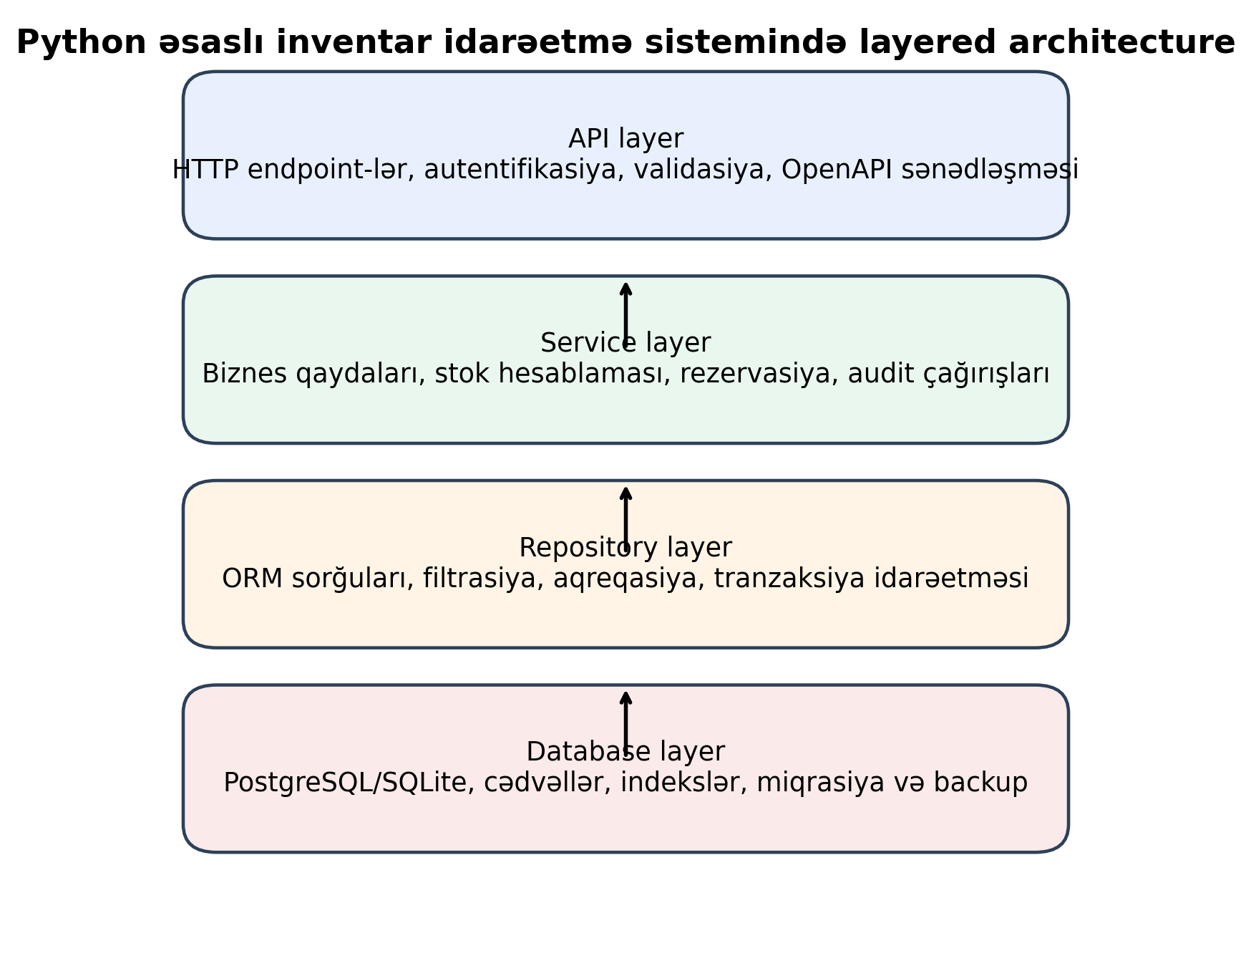
Şəkil 3.1. İnventar idarəetmə sisteminin qatlı arxitektura modeli
Mənbə: Müəllif tərəfindən qatlı arxitektura və enterprise application architecture yanaşmaları əsasında hazırlanmışdır.

Şəkil 3.1-də göstərilən modeldə asılılıq istiqaməti yuxarıdan aşağıya doğrudur. API qatı service qatına müraciət edir, service qatı repository qatını çağırır, repository qatı isə database səviyyəsində əməliyyat aparır. Bu prinsipin qorunması proqramın texniki keyfiyyəti üçün mühüm əhəmiyyət daşıyır. Məsələn, məhsul çıxışı əməliyyatı zamanı router yalnız sorğunu qəbul edir, lakin stokun kifayət edib-etmədiyini özü yoxlamır. Bu yoxlama service qatında yerləşdirilir. Nəticədə eyni biznes qaydası həm web formadan, həm API endpoint-dən, həm də gələcəkdə mobil tətbiqdən çağırılanda eyni qaydada işləyir.
Qatlı arxitekturanın digər üstünlüyü test prosesinin sadələşməsidir.
Layered architecture komponentləri
Qat | Əsas məsuliyyət | Tipik komponentlər
API layer | HTTP sorğularının qəbulu, autentifikasiya, ilkin validasiya, cavabların formalaşdırılması | routers, schemas, dependencies, OpenAPI endpoint-ləri
Service layer | Biznes qaydalarının icrası, stok hesablaması, rezervasiya, audit çağırışları | inventory_service, report_service, audit_service, auth_service
Repository layer | ORM sorğuları, filtrasiya, aqreqasiya, tranzaksiya idarəetməsi | SQLAlchemy query-lər, repository funksiyaları
Database layer | Məlumatların saxlanması, indekslər, əlaqələr, miqrasiya və backup | products, warehouses, inventory_transactions, audit_logs

Cədvəl 3.1. Qatlı arxitekturanın komponentləri və məsuliyyətləri
Mənbə: Müəllif tərəfindən proqram arxitekturası və verilənlər bazası layihələndirməsi üzrə ədəbiyyat əsasında tərtib edilmişdir.

Arxitektura dizaynında modulların ayrılması da xüsusi əhəmiyyət daşıyır.
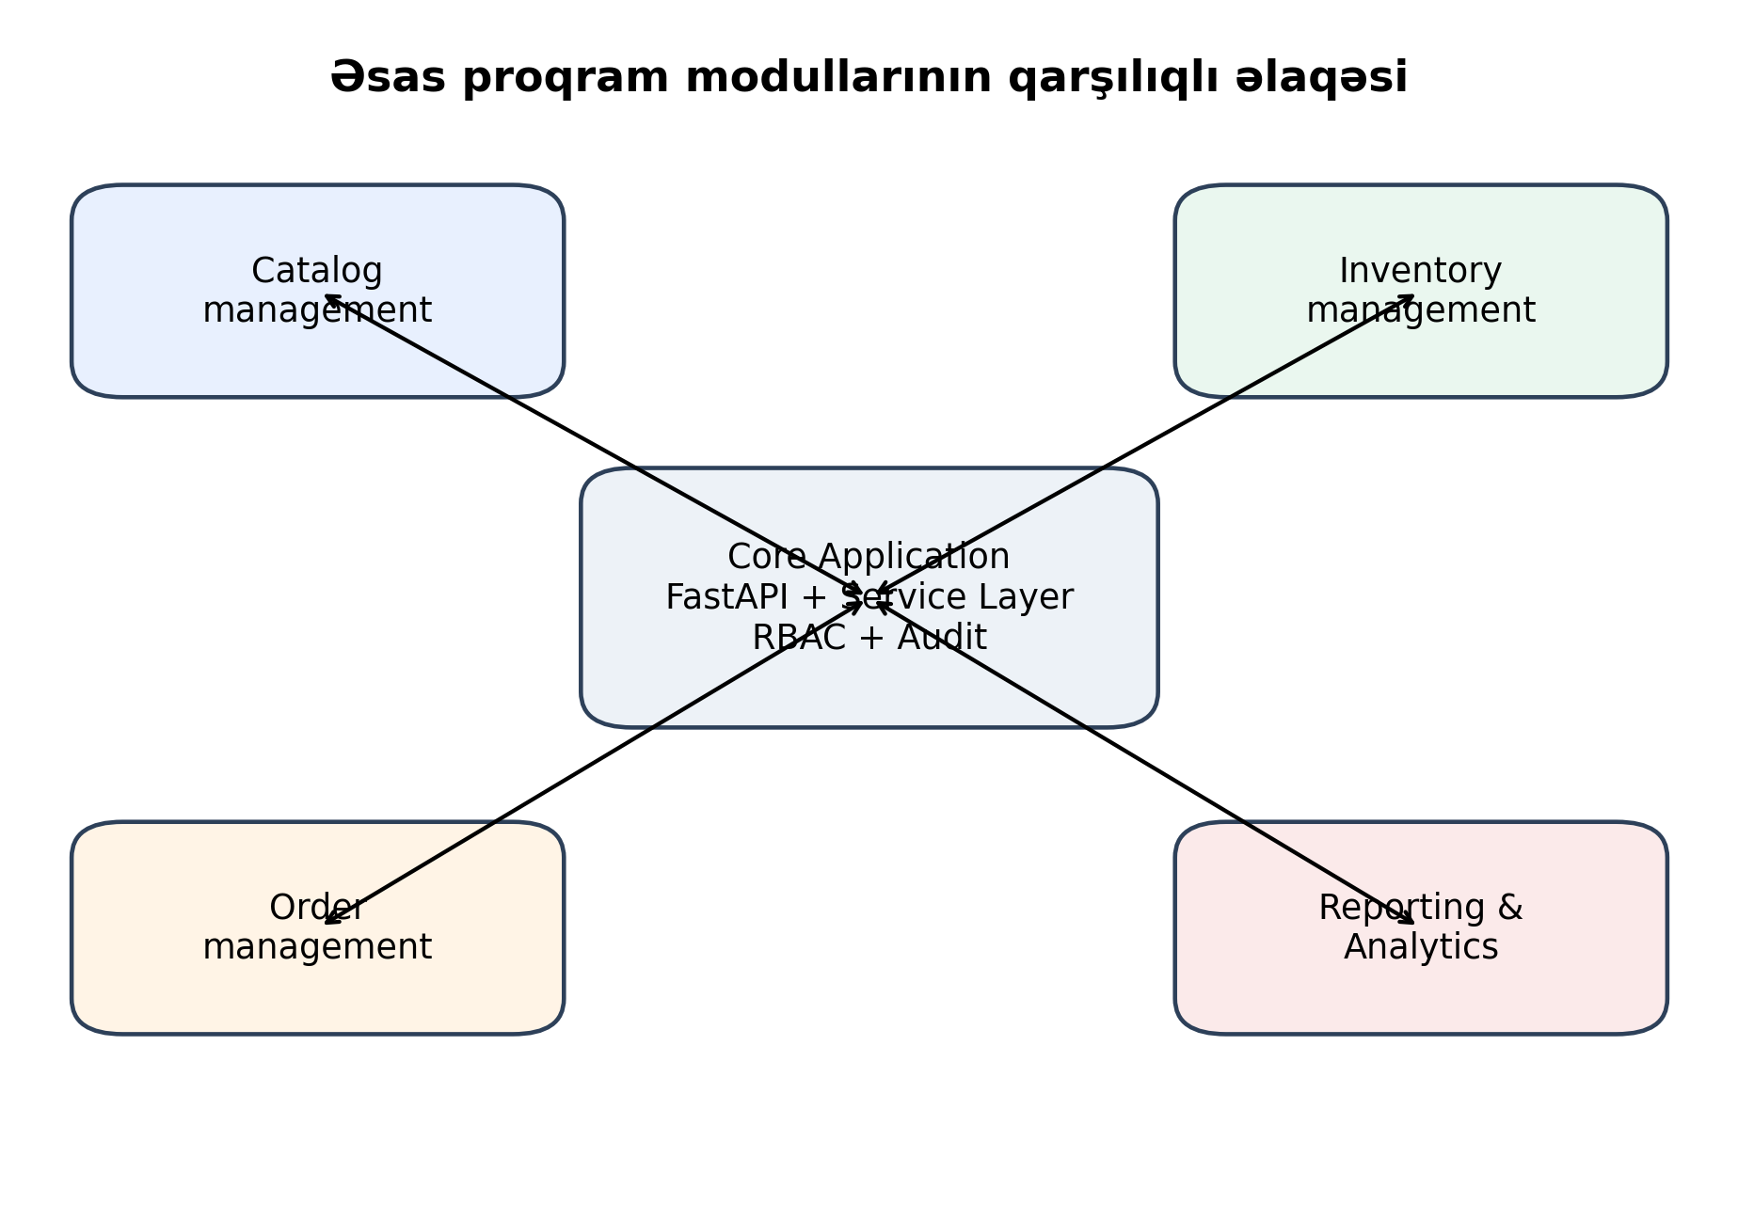
Şəkil 3.2. Prototipin əsas funksional modulları
Mənbə: Müəllif tərəfindən ERP/WMS/IMS sistemlərinin funksional modulları üzrə tədqiqatlar əsasında hazırlanmışdır.

Modul yanaşması sistemin funksional inkişafı üçün elastiklik yaradır. İlkin mərhələdə yalnız məhsul və stok hərəkətləri modulu işlək vəziyyətə gətirilə, sonrakı mərhələlərdə isə sifariş, barkod, RFID, proqnozlaşdırma və anomaliya aşkarlanması modulları mövcud kod bazasına əlavə edilə bilər. Modulların əvvəlcədən aydın sərhədlərlə ayrılması yeni funksionallığın əlavə olunması zamanı mövcud kodda edilən dəyişikliklərin həcmini azaldır [7].
REST API arxitekturası
REST API arxitekturası sistemin xarici və daxili inteqrasiyalara açıq olması üçün əsas mexanizmdir.
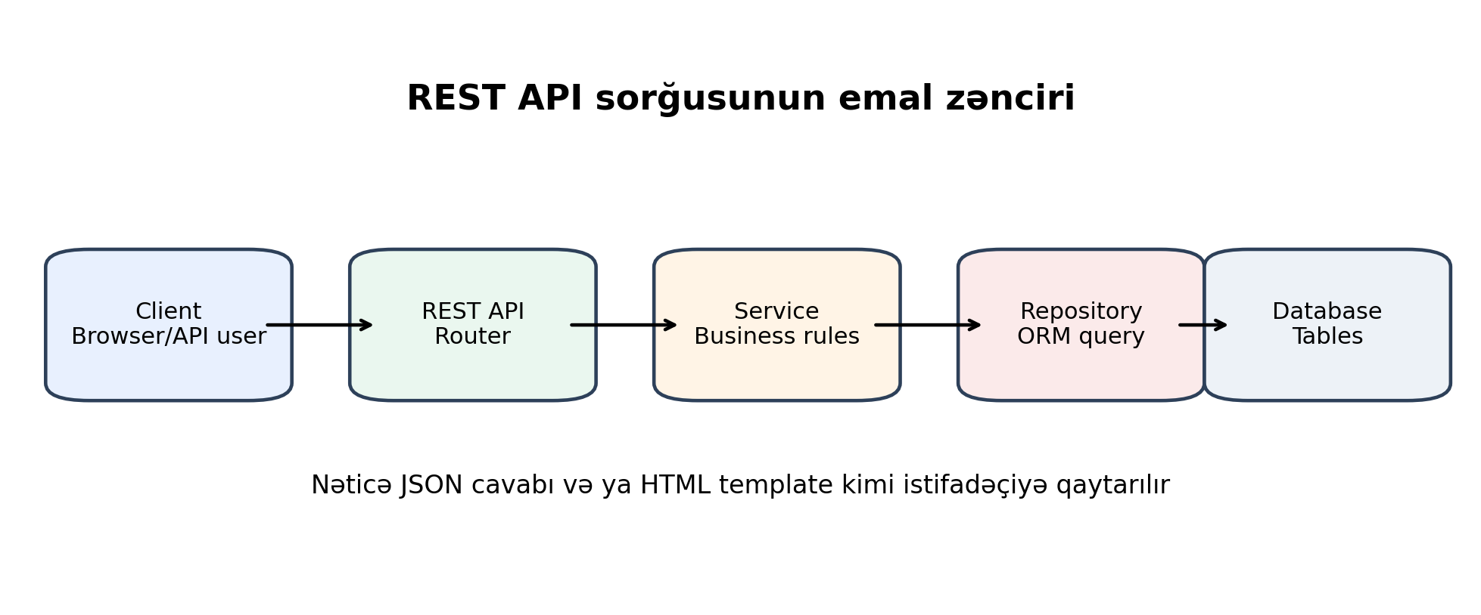
Şəkil 3.3. REST API sorğusunun sistem daxilində emal ardıcıllığı
Mənbə: Müəllif tərəfindən REST arxitekturası və API layihələndirmə prinsipləri əsasında hazırlanmışdır.

REST API dizaynında əsas məqsəd frontend, backend və verilənlər bazası arasında aydın müqavilə yaratmaqdır.
FastAPI-nin seçilməsi REST API arxitekturasını daha effektiv edir.

3.2. Python əsaslı prototipin hazırlanması
Python əsaslı prototipin hazırlanması mərhələsində ilk qərar proqram platformasının seçilməsi ilə bağlıdır. İnventar idarəetmə sistemi sadə CRUD tətbiqi ilə məhdudlaşmadığı üçün burada çoxanbarlı stok balansı, audit trail, hesabatlıq, istifadəçi rolları, tranzaksiyaların atomikliyi və gələcək inteqrasiyalar nəzərə alınmalıdır. FastAPI tip göstərişlərinə əsaslanan yüksək performanslı API quruluşu, avtomatik sənədləşdirmə və OpenAPI uyğunluğu verdiyinə görə bu prototip üçün uyğun framework kimi seçilmişdir [8]. SQLAlchemy isə ORM və tranzaksiya idarəetməsi imkanları vasitəsilə verilənlər bazası qatının Python kodu ilə daha sistemli əlaqələndirilməsinə şərait yaradır [9].
Python ekosistemində web tətbiqlər üçün ən geniş istifadə olunan framework-lər arasında Flask, Django və FastAPI xüsusi yer tutur.
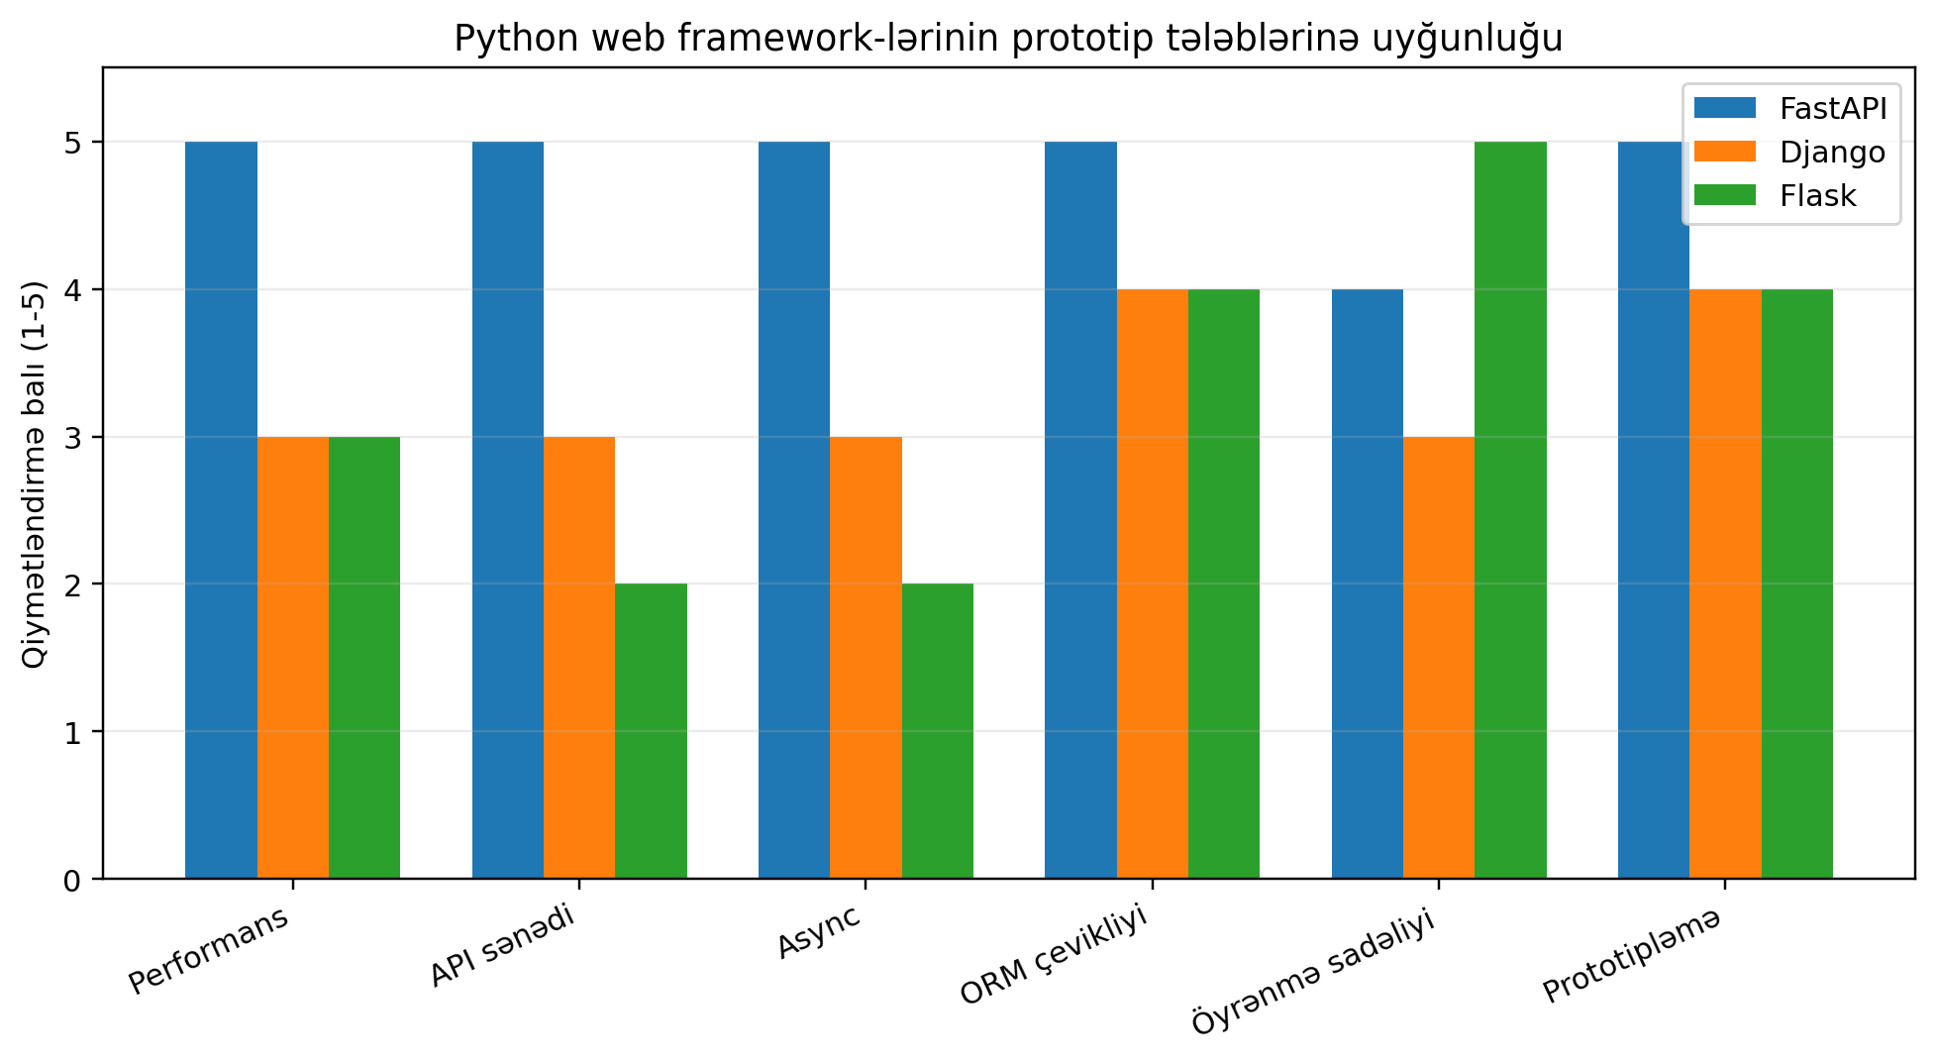
Şəkil 3.4. FastAPI, Django və Flask framework-lərinin prototip tələblərinə görə müqayisəsi
Mənbə: Müəllif tərəfindən Python web framework-lərinin sənədləşməsi və müqayisəli texniki xüsusiyyətləri əsasında hazırlanmışdır.

FastAPI, Django və Flask müqayisəsi
Meyar | FastAPI | Django | Flask | Dissertasiya prototipi üçün nəticə
Arxitektura yönümü | API-first, tipli validasiya | Full-stack, hazır strukturlar | Minimal və çevik | REST API və servis qatı üçün FastAPI daha uyğundur
OpenAPI sənədləşməsi | Avtomatik /docs və /redoc | Əlavə paket tələb edir | Əlavə paket tələb edir | Prototipin akademik və texniki təqdimatını asanlaşdırır
ORM yanaşması | SQLAlchemy və ya başqa ORM ilə sərbəst seçim | Django ORM daxili gəlir | Sərbəst seçim | SQLAlchemy seçimi layer ayrımını gücləndirir
Async dəstəyi | Birinci dərəcəli dəstək | Mövcuddur, lakin klassik Django strukturu daha geniş yayılıb | Əlavə konfiqurasiya tələb edə bilər | Gələcək real-time və inteqrasiya ssenarilərinə uyğundur
Öyrənmə və prototipləmə | Sadə, lakin müasir konseptlər tələb edir | Struktur güclü, lakin daha ağırdır | Çox sadə, lakin böyük layihədə qaydalar ayrıca qurulmalıdır | FastAPI balanslı seçimdir

Cədvəl 3.2. Web framework-lərin müqayisəli təhlili
Mənbə: Müəllif tərəfindən FastAPI, ORM və miqrasiya texnologiyaları üzrə rəsmi sənədlər əsasında tərtib edilmişdir.

Framework seçimi ilə yanaşı ORM seçimi də sistemin verilənlər qatı üçün mühüm qərardır.
Django ORM güclü və rahat olsa da, Django framework-ü ilə sıx bağlıdır.
ORM və miqrasiya mexanizmləri
Verilənlər bazası strukturu zamanla dəyişir: yeni cədvəllər əlavə olunur, mövcud sahələr yenilənir, indekslər yaradılır və əlaqələr dəqiqləşdirilir.
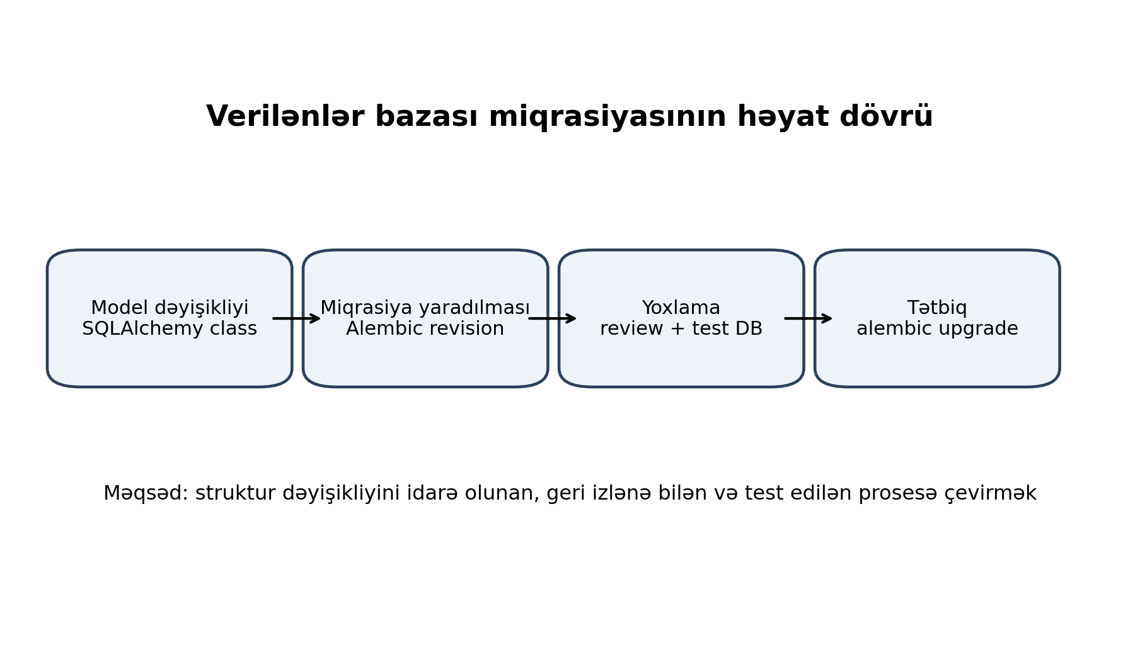
Şəkil 3.5. Alembic əsasında verilənlər bazası miqrasiyasının həyat dövrü
Mənbə: Müəllif tərəfindən Alembic və SQLAlchemy miqrasiya mexanizminin məntiqi əsasında hazırlanmışdır.

Miqrasiya mexanizmi proqram təminatında struktur dəyişikliklərinin idarə olunan formada aparılmasını təmin edir.
Prototipdə test mühiti ayrıca əhəmiyyət daşıyır.
Test mühitinin təşkili
Test elementi | Tətbiq forması | Gözlənilən nəticə
Test verilənlər bazası | Hər test üçün ayrıca SQLite faylı və ya memory DB | Testlər bir-birinə təsir etmir
TestClient | FastAPI tətbiqinə HTTP sorğularının simulyasiyası | Endpoint-lər real server açılmadan yoxlanılır
Fixture-lar | admin_client, db_session, sample_product kimi obyektlər | Təkrar kod azalır və test oxunaqlığı artır
Seed data | Demo məhsul, anbar, istifadəçi və rol məlumatları | Başlanğıc ssenarilər standartlaşdırılır
Rollback strategiyası | Uğursuz əməliyyatda DB dəyişiklikləri geri qaytarılır | Məlumat bütövlüyü qorunur

Cədvəl 3.3. Prototip üçün test mühitinin əsas elementləri
Mənbə: Müəllif tərəfindən test mühiti, API və verilənlər bazası texnologiyaları üzrə metodoloji yanaşmalar əsasında tərtib edilmişdir.

3.3. Əsas funksionalların implementasiyası
İnventar idarəetmə sisteminin əsas funksionalları real anbar proseslərinin informasiya sistemində modelləşdirilməsi üzərində qurulur.
Məhsul idarəetməsi sistemin katalog bazasını yaradır.
Anbar idarəetməsi çoxanbarlı inventar sisteminin əsasını təşkil edir.
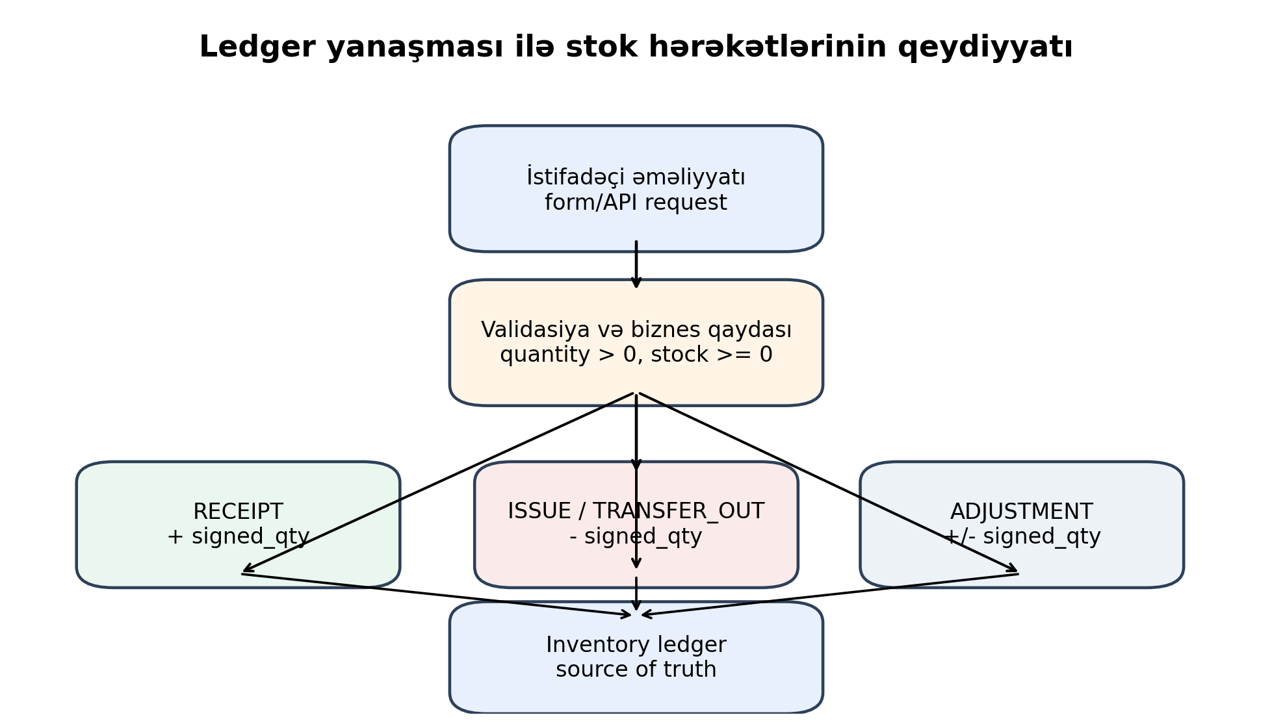
Şəkil 3.6. Ledger yanaşması ilə stok hərəkətlərinin qeydiyyat modeli
Mənbə: Müəllif tərəfindən inventar uçotu və ledger yanaşması üzrə nəzəri mənbələr əsasında hazırlanmışdır.

Qəbul əməliyyatları məhsulun anbara daxil olmasını ifadə edir.
Transfer əməliyyatları iki anbar arasında məhsul köçürülməsini modelləşdirir.
İnventar sayımı real fiziki stok ilə sistemdəki qeydiyyatın uyğunluğunu yoxlamaq üçün həyata keçirilir.
Ledger yanaşması və stok balansının avtomatik hesablanması
Prototipdə stok qalığı ayrıca stock cədvəlində saxlanmır. Bunun əvəzinə bütün stok hərəkətləri inventory_transactions cədvəlində qeyd olunur və cari balans həmin hərəkətlərin cəmi əsasında hesablanır. Bu yanaşma maliyyə uçotundakı ledger prinsipinə bənzəyir: əsas həqiqət mənbəyi son qalıq deyil, əməliyyatların tarixçəsidir. Cari qalıq isə həmin tarixçənin nəticəsidir.
Stok balansının hesablanması aşağıdakı məntiqə əsaslanır: daxilolma tipli əməliyyatlar müsbət, çıxış tipli əməliyyatlar mənfi işarə ilə toplanır. RECEIPT, TRANSFER_IN, ADJUSTMENT_IN və RETURN_IN əməliyyatları stokun artmasına səbəb olur. ISSUE, TRANSFER_OUT, ADJUSTMENT_OUT və RETURN_OUT əməliyyatları isə stokun azalmasını göstərir. SQL səviyyəsində bu proses signed_qty sahəsinin SUM aqreqasiyası ilə icra oluna bilər.
Formal olaraq balans belə ifadə edilə bilər:
Balance(product, warehouse) = Σ Incoming signed_qty - Σ Outgoing signed_qty
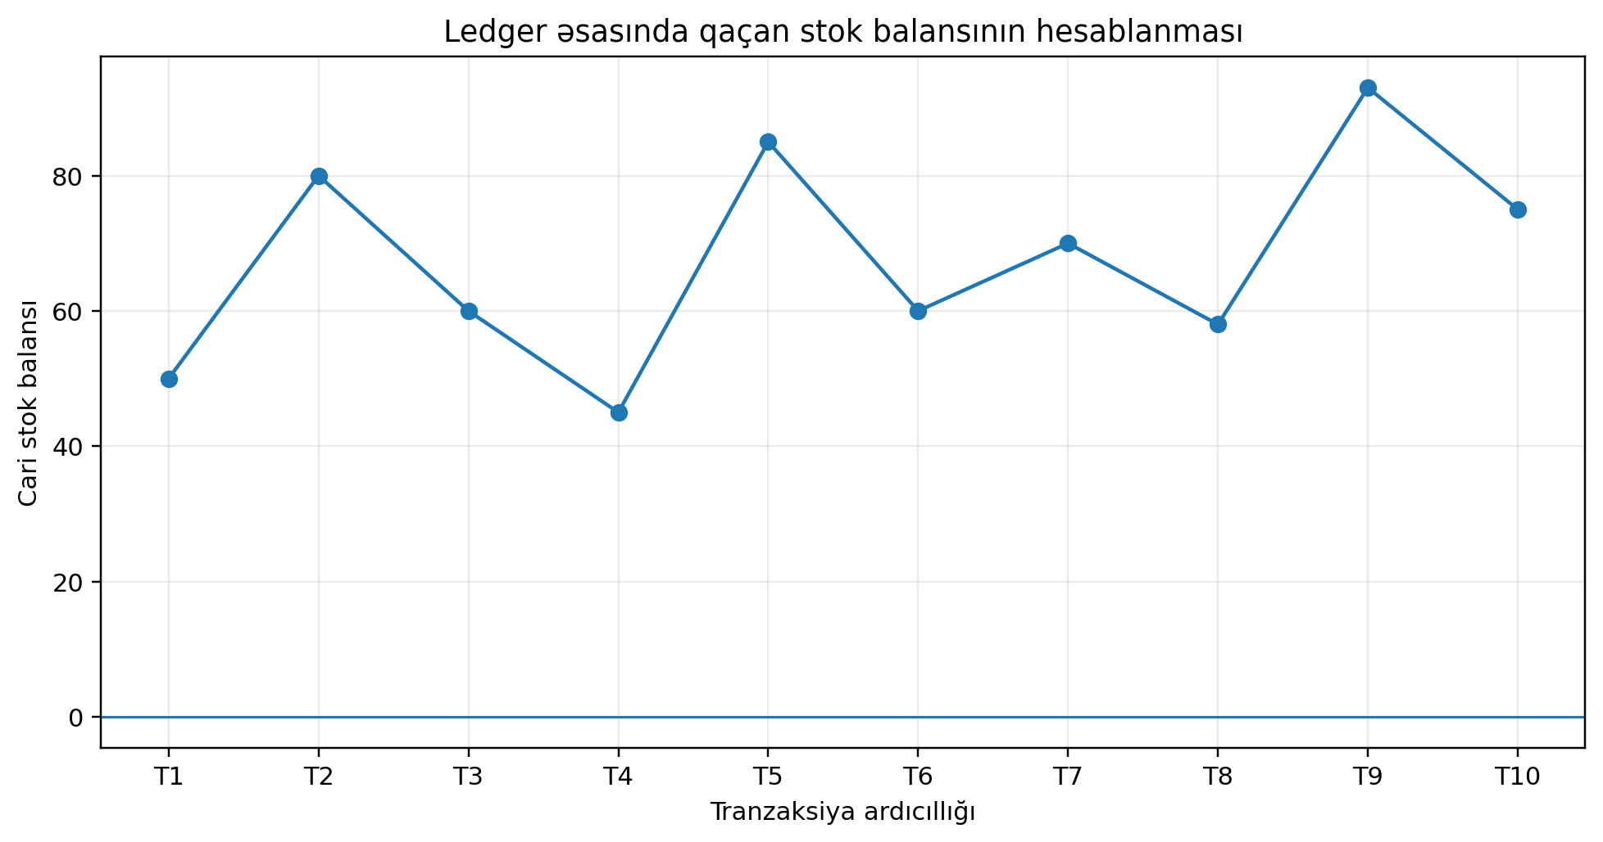
Şəkil 3.7. Tranzaksiya ardıcıllığı üzrə qaçan stok balansı
Mənbə: Müəllif tərəfindən stok hərəkətləri və inventory balance hesablaması məntiqi əsasında hazırlanmışdır.

Şəkil 3.7-də ledger yanaşması üzrə qaçan balansın necə dəyişdiyi göstərilir. Hər yeni əməliyyat əvvəlki qalıq üzərində müsbət və ya mənfi təsir yaradır. Bu modelin üstünlüyü ondan ibarətdir ki, yalnız cari qalığı deyil, istənilən tarixə qalıq vəziyyətini də hesablamaq mümkündür. Məsələn, ayın sonunda hesabat almaq üçün həmin tarixədək olan bütün signed_qty qiymətləri toplanır. Bu isə audit, geriyə dönük təhlil və inventar fərqlərinin izahı üçün mühüm imkan yaradır.
Rezervasiya mexanizmi
Rezervasiya mexanizmi məhsulun faktiki stokda mövcud olmasına baxmayaraq müəyyən sifariş üçün ayrılmasını təmin edir. Bu mexanizm xüsusilə satış sifarişləri, istehsalat planlama və layihə əsaslı təchizat proseslərində vacibdir. Rezervasiya edilməmiş stok “available stock”, rezervasiya olunmuş hissə isə “reserved stock” kimi saxlanılır. Sistemdə real qərarvermə üçün yalnız fiziki qalıq deyil, istifadə edilə bilən qalıq da hesablanmalıdır.
Rezervasiya məntiqi aşağıdakı prinsip üzrə qurula bilər:
Available Stock = Current Stock - Reserved Quantity
Əgər istifadəçi sifariş üçün məhsul rezervasiya edirsə, sistem əvvəlcə available stock göstəricisini yoxlayır və audit trail sistemi daxili nəzarəti gücləndirir.
Audit trail mexanizmi
Audit trail mexanizmi sistemdə baş verən kritik əməliyyatların izini saxlayır.
Audit sahəsi | Təsviri | İdarəetmə əhəmiyyəti
user_id / username | Əməliyyatı icra edən şəxs | Məsuliyyətin müəyyən edilməsi
created_at | Əməliyyat tarixi və saatı | Hadisələrin xronoloji təhlili
action | Məsələn, PRODUCT_CREATE, TX_CREATE, REPORT_EXPORT | Əməliyyat növünün izlənməsi
entity_type / entity_id | Əməliyyatın aid olduğu obyekt | Məhsul və ya tranzaksiya üzrə araşdırma
detail | Əlavə izah və əvvəlki/sonrakı məlumat | Dəyişikliklərin səbəb və nəticə analizi

Cədvəl 3.4. Audit trail məlumatlarının strukturu
Mənbə: Müəllif tərəfindən audit trail, məlumat bütövlüyü və enterprise application architecture prinsipləri əsasında tərtib edilmişdir.

3.4. Hesabatlıq və analitik modulun qurulması
Hesabatlıq və analitik modul inventar idarəetmə sisteminin qərarvermə dəyərini artıran əsas komponentdir. Sadə qeydiyyat sistemi yalnız əməliyyatların saxlanmasına xidmət edir. Analitik modul isə həmin əməliyyatları idarəetmə məlumatına çevirir. Bu səbəbdən prototipdə cari stok qalığı, stok dövriyyəsi, slow-moving stock, dead stock, ABC analizi və reorder təklifləri kimi hesabatlar nəzərdə tutulmuşdur.
Cari stok hesabatı məhsul və anbar üzrə mövcud qalığı göstərir. Bu hesabat real vaxtda qərarvermə üçün əsasdır: hansı məhsul hansı anbarda mövcuddur, hansı məhsul minimum səviyyəyə yaxınlaşır, hansı anbarlarda artıq stok formalaşıb. Cari stok hesabatı inventory_transactions cədvəlindəki signed_qty cəmlənməsi ilə hesablanır. İstifadəçi hesabatı anbar, kateqoriya və məhsul üzrə filtr edə bilər.
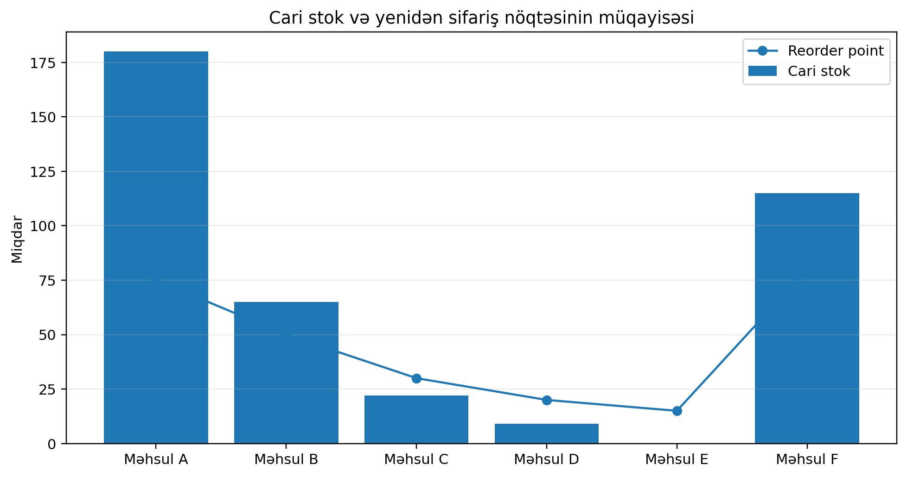
Şəkil 3.8. Cari stok və yenidən sifariş nöqtəsinin müqayisəsi
Mənbə: Müəllif tərəfindən reorder point və safety stock modelləri əsasında hazırlanmışdır.

Şəkil 3.8-də cari stok və yenidən sifariş nöqtəsi müqayisəli formada göstərilmişdir. Əgər məhsulun cari qalığı reorder point səviyyəsinə bərabər və ya ondan aşağıdırsa, sistem həmin məhsul üçün sifariş tövsiyəsi formalaşdırır. Bu yanaşma stoksuzluq riskini azaltmağa kömək edir. Tövsiyə olunan sifariş miqdarı sadə formada belə hesablana bilər:
Recommended Quantity = (Reorder Point + Safety Stock) - Current Stock
Stok dövriyyəsi hesabatı məhsulun müəyyən dövr ərzində nə qədər sürətlə hərəkət etdiyini göstərir. Dövriyyə əmsalı yüksək olan məhsullar daha tez satılır və ya istehsalatda daha çox istifadə olunur. Dövriyyə əmsalı aşağı olan məhsullar isə kapitalın anbarda donmasına səbəb ola bilər. Bu göstərici aşağıdakı kimi hesablanır:
Inventory Turnover = Periodic Issue Quantity / Average Stock
Slow-moving stock hesabatı uzun müddət ərzində az hərəkət etmiş məhsulları müəyyən edir.
ABC analizi
ABC analizi inventar idarəetməsində məhsulların dəyər və əhəmiyyət baxımından qruplaşdırılması üçün istifadə olunur.
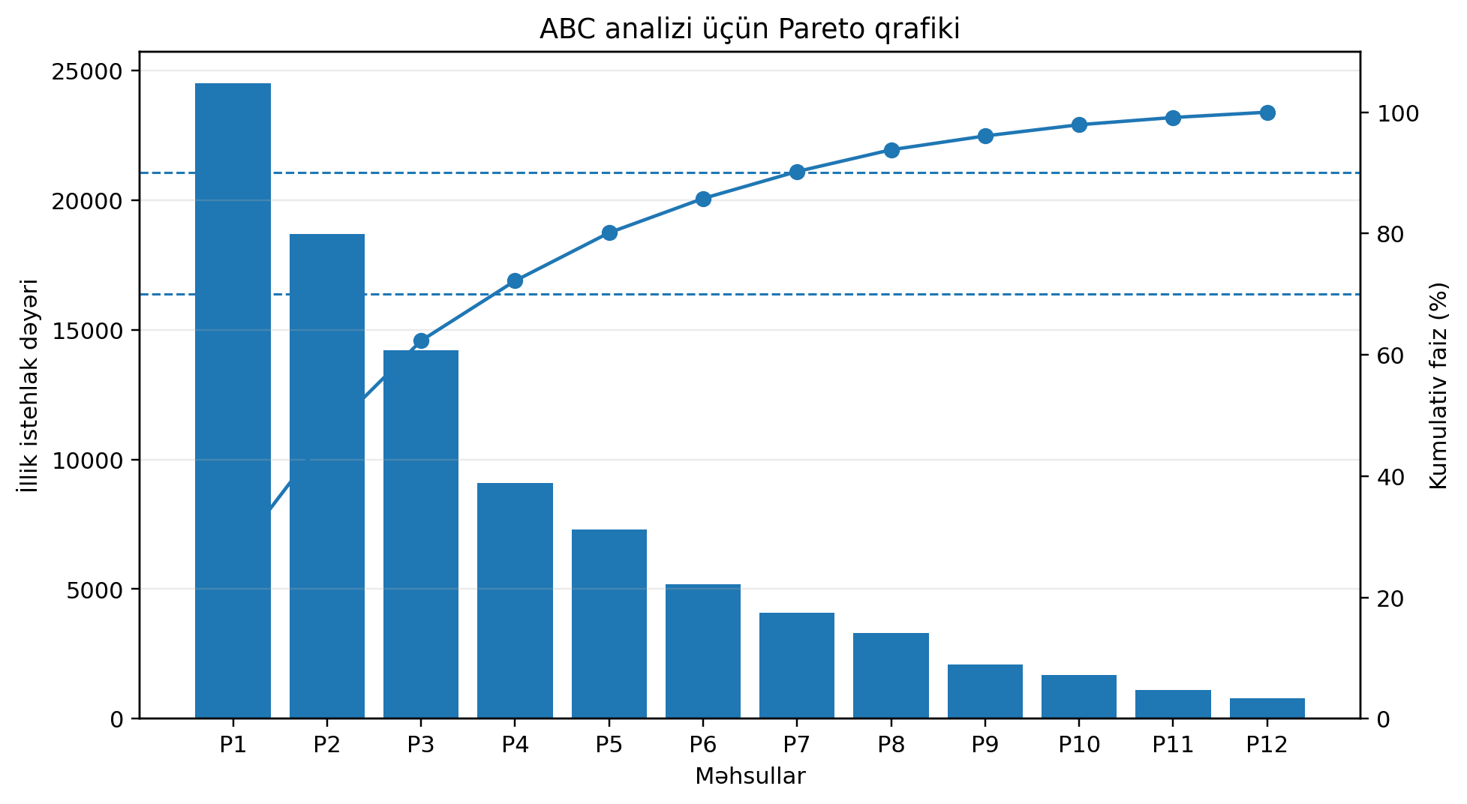
Şəkil 3.9. ABC analizi üçün Pareto qrafiki
Mənbə: Müəllif tərəfindən ABC analizi və Pareto əsaslı inventar təsnifatı üzrə tədqiqatlar əsasında hazırlanmışdır.

ABC analizinin hesablanması dörd mərhələdən ibarətdir.
Qrup | Kumulativ dəyər intervalı | İdarəetmə yanaşması | Nəzarət tezliyi
A | 0-70% | Sıx nəzarət, dəqiq proqnoz, rəhbər səviyyəsində izləmə | Həftəlik və ya gündəlik
B | 70-90% | Standart nəzarət, planlı sifariş siyasəti | Aylıq
C | 90-100% | Sadələşdirilmiş nəzarət, toplu sifariş və aşağı prioritet | Rüblük

Cədvəl 3.5. ABC qrupları üzrə idarəetmə prinsipləri
Mənbə: Müəllif tərəfindən ABC inventar təsnifatı üzrə elmi mənbələr əsasında tərtib edilmişdir.

Analitik modulun əsas üstünlüyü hesabatların yalnız statik siyahı kimi deyil, qərar dəstəyi vasitəsi kimi hazırlanmasıdır.
Hesabatların sistemdə formalaşdırılması
Hesabat adı | Əsas məlumat mənbəyi | Hesablama məntiqi | İdarəetmə məqsədi
Stok qalığı | inventory_transactions | product_id və warehouse_id üzrə SUM(signed_qty) | Mövcud qalığın izlənməsi
Stok dövriyyəsi | ISSUE və TRANSFER_OUT əməliyyatları | Çıxış miqdarı / orta stok | Dövriyyə sürətinin ölçülməsi
Slow-moving stock | Son hərəkət tarixi və çıxış miqdarı | Uzun müddət zəif hərəkət edən məhsulların seçilməsi | Kapitalın donmasının qarşısı
Dead stock | Hərəkət tarixçəsi | Müəyyən dövrdə çıxışı olmayan məhsullar | Satınalma və satış siyasətinin yenilənməsi
ABC analizi | Miqdar və vahid qiymət | Kumulativ dəyər faizi | Nəzarət prioritetlərinin müəyyən edilməsi
Reorder təklifləri | Cari stok, ROP, safety stock | (ROP + safety stock) - cari stok | Stoksuzluq riskinin azaldılması

Cədvəl 3.6. Hesabatlıq modulunun əsas hesabatları
Mənbə: Müəllif tərəfindən hesabatlıq və inventar analitikası üzrə mənbələr əsasında tərtib edilmişdir.

3.5. Sistem testləri və iqtisadi səmərəliliyin qiymətləndirilməsi
Unit testlər sistemin ən kiçik funksional hissələrini yoxlayır.
Integration testlər isə sistem komponentlərinin birlikdə işləməsini yoxlayır. Bu testlərdə HTTP endpoint, service qatı və verilənlər bazası eyni ssenaridə iştirak edir. Məsələn, istifadəçi login olduqdan sonra məhsul yaradılması, sonra həmin məhsul üçün qəbul əməliyyatı və cari stok hesabatının yenilənməsi test edilə bilər. Bu yanaşma real istifadəçi davranışına daha yaxındır.
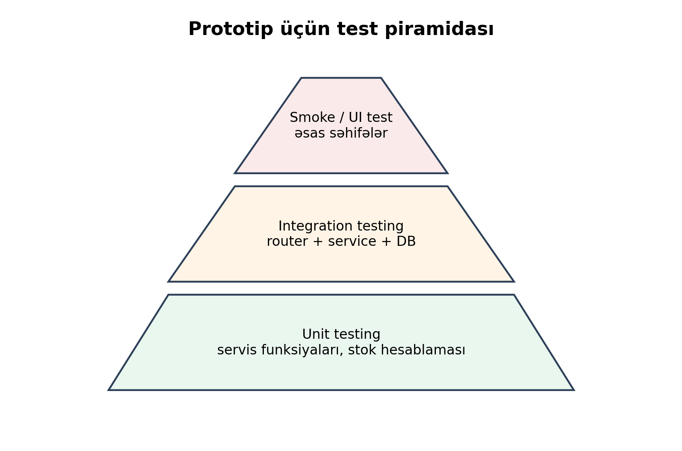
Şəkil 3.10. Prototip üçün test piramidası
Mənbə: Müəllif tərəfindən proqram testləşdirmə və tətbiq arxitekturası üzrə prinsiplər əsasında hazırlanmışdır.

Test ssenariləri
Test adı | Test növü | Yoxladığı biznes qaydası | Gözlənilən nəticə
test_health | Smoke | Tətbiqin işlək olması | /healthz endpoint-i uğurlu cavab qaytarır
test_login_success | Integration | Doğru istifadəçi məlumatı ilə giriş | Sessiya yaradılır və dashboard açılır
test_login_failed | Integration | Yanlış şifrə ilə girişin bloklanması | Xəta mesajı göstərilir
test_receipt_then_issue_balance | Unit/Integration | Qəbul və çıxışdan sonra balans | Cari stok düzgün hesablanır
test_negative_stock_blocked | Unit | Mənfi stokun qarşısının alınması | InventoryError və rollback baş verir
test_transfer_between_warehouses | Integration | Anbarlararası transferin atomikliyi | Mənbə azalır, hədəf artır
test_reorder_recommendation | Unit | Stok ROP-dan aşağı düşdükdə təklif | Tövsiyə olunan sifariş miqdarı hesablanır
test_abc_classification | Unit | ABC qruplaşdırmasının düzgünlüyü | Məhsullar A/B/C qruplarına ayrılır

Cədvəl 3.7. İnventar prototipi üçün əsas test ssenariləri
Mənbə: Müəllif tərəfindən prototip test ssenariləri və sistem tələbləri əsasında tərtib edilmişdir.

Performans qiymətləndirməsində əsas göstəricilər response time, throughput, query müddəti və sistem yüklənməsi hesab olunur.
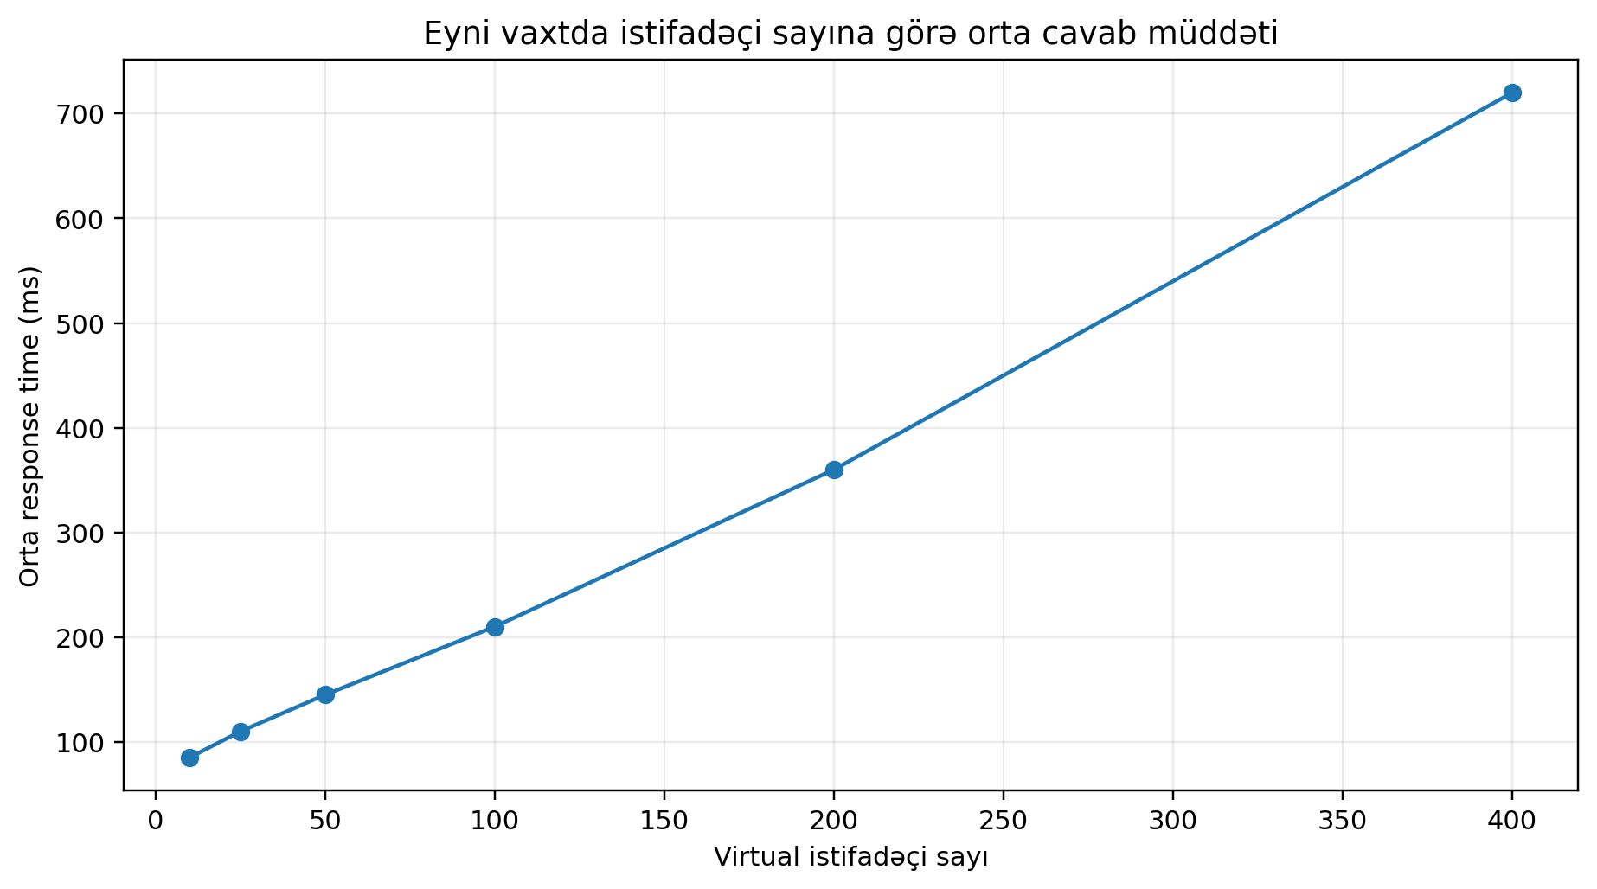
Şəkil 3.11. Eyni vaxtda istifadəçi sayına görə orta cavab müddəti
Mənbə: Müəllif tərəfindən test mühitində modelləşdirilmiş nümunəvi performans göstəriciləri əsasında hazırlanmışdır.

Şəkil 3.11-də eyni vaxtda istifadəçi sayı artdıqca orta cavab müddətinin yüksəldiyi göstərilir. Kiçik və orta həcmli müəssisə ssenarisində 10-100 paralel istifadəçi aralığında cavab müddətinin idarəolunan səviyyədə qalması sistemin MVP mərhələsi üçün qənaətbəxş hesab oluna bilər. Lakin istifadəçi sayı və tranzaksiya həcmi artdıqca query optimizasiyası, indekslər, materialized view, caching və PostgreSQL istifadəsi daha vacib olur.
Query optimizasiyası və indekslər
Query optimizasiyası inventar sistemində xüsusilə inventory_transactions cədvəli üçün vacibdir. Çünki bütün stok balansı, ledger hesabatı və analitik göstəricilər bu cədvəldən hesablanır. Əgər tranzaksiya sayı artarsa, hər dəfə bütün cədvəli oxumaq performans itkisinə səbəb ola bilər. Buna görə product_id, warehouse_id, transaction_date və transaction_type sahələri üzrə indekslərin yaradılması tövsiyə olunur.
Sorğu tipi | Risk | Optimallaşdırma üsulu
Cari stok hesabatı | Çoxlu tranzaksiyanın SUM aqreqasiyası | (product_id, warehouse_id) composite index
Tarix aralığı üzrə hərəkətlər | transaction_date filtrinin yavaş işləməsi | transaction_date indeksi
Məhsul kartı / ledger | Bir məhsul üzrə uzun tarixçə | (product_id, transaction_date) indeksi
ABC analizi | Böyük həcmli aqreqasiya | Dövr üzrə materialized view və ya cache
Low stock/reorder hesabatı | Cari stok hesablamasının təkrarlanması | Precomputed reporting view və scheduler

Cədvəl 3.8. Query optimizasiyası üzrə tövsiyələr
Mənbə: Müəllif tərəfindən query optimizasiyası və verilənlər bazası layihələndirməsi üzrə mənbələr əsasında tərtib edilmişdir.
İqtisadi səmərəliliyin qiymətləndirilməsi
İnventar idarəetmə sisteminin iqtisadi səmərəliliyi yalnız proqramın işləməsi ilə deyil, biznes proseslərinə təsiri ilə ölçülməlidir.
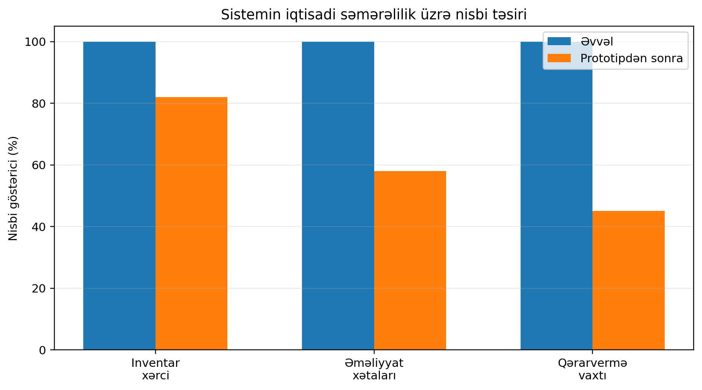
Şəkil 3.12. İnventar sisteminin iqtisadi səmərəlilik üzrə nisbi təsiri
Mənbə: Müəllif tərəfindən inventar sistemlərinin iqtisadi təsiri və enterprise system performance yanaşmaları əsasında hazırlanmışdır.
Şəkil 3.12-də sistem tətbiqindən sonra əsas göstəricilərdə gözlənilən nisbi dəyişiklik göstərilmişdir. Bu göstəricilər model ssenari əsasında təqdim edilir və konkret müəssisədə real nəticələr əməliyyat həcmi, stok çeşidi, istifadəçi intizamı və ilkin məlumat keyfiyyətindən asılı olaraq dəyişə bilər. Bununla belə, sistemin əsas iqtisadi məntiqi aydındır: məlumatların mərkəzləşdirilməsi, stok balansının avtomatik hesablanması və hesabatların operativ formalaşması idarəetmə xərclərini azaldır.
Gələcək inkişaf istiqamətləri
Prototip funksional baxımdan inventar idarəetməsinin əsas proseslərini əhatə etsə də, gələcək inkişaf üçün bir sıra istiqamətlər mövcuddur. Birinci istiqamət barkod inteqrasiyasıdır. Barkod skaneri vasitəsilə məhsul qəbul və çıxış əməliyyatlarının sürətləndirilməsi manual yazı səhvlərini azalda bilər. İkinci istiqamət RFID texnologiyasıdır. RFID xüsusilə böyük anbarlarda məhsulların fiziki yerini və hərəkətini daha avtomatlaşdırılmış formada izləməyə imkan verir.
Üçüncü istiqamət demand forecasting, yəni tələbatın proqnozlaşdırılmasıdır.
İnkişaf istiqaməti | Tətbiq məqsədi | Gözlənilən fayda
Barcode inteqrasiyası | Məhsul qəbul və çıxışında avtomatik identifikasiya | Sürət artır, manual səhv azalır
RFID | Anbar daxilində fiziki izlənmə | Real vaxtlı lokasiya və hərəkət nəzarəti
Demand forecasting | Gələcək tələbatın proqnozlaşdırılması | Daha dəqiq satınalma və stok siyasəti
Anomaly detection | Qeyri-adi əməliyyatların aşkarlanması | Risk və sui-istifadə hallarının erkən görünməsi
Mobile app | Anbar işçiləri üçün mobil əməliyyat interfeysi | Sahədə əməliyyat sürəti və rahatlıq
BI dashboard | Rəhbərlik üçün vizual analitika | Strateji qərarvermənin güclənməsi

Cədvəl 3.9. Gələcək inkişaf istiqamətləri
Mənbə: Müəllif tərəfindən gələcək inkişaf istiqamətləri üzrə RFID, WMS və database technology mənbələri əsasında tərtib edilmişdir.

NƏTİCƏ VƏ TƏKLİFLƏR
Tədqiqatın xülasəsi
Bu dissertasiya işi Azərbaycan müəssisə mühiti üçün Python proqramlaşdırma dili və müasir verilənlər bazası texnologiyaları əsasında inventar idarəetmə sisteminin konseptual modelini hazırlamaq, arxitekturasını layihələndirmək və işlək prototipini yaratmaq məqsədi ilə aparılmışdır. Tədqiqat üç fəsli əhatə edir: inventar idarəetmə sistemlərinin nəzəri əsasları, sistemin layihələndirilməsi, həmçinin Python əsaslı prototipin hazırlanması və iqtisadi səmərəliliyinin qiymətləndirilməsi.
Nəzəri hissədə inventarın iqtisadi mahiyyəti, əsas idarəetmə prosesləri — qəbul, çıxış, transfer, sayım, düzəliş — və ABC, XYZ, ROP kimi analitik modellər araşdırılmış, ERP, WMS və IMS sistemlərinin müqayisəli təhlili həyata keçirilmişdir.
Əsas tapıntılar
İkincisi, açıq mənbəli texnologiyalar — Python, FastAPI, PostgreSQL — əsasında inventar idarəetmə sisteminin qurulması həm texniki, həm də maliyyə baxımından kiçik və orta müəssisələr üçün əlçatandır. Lisenziya xərci sıfıra bərabər olduğundan bu yanaşma bahalı ERP sistemlərinin real alternativini təşkil edir.
Üçüncüsü, ledger yanaşmasının tətbiqi sistemin ən mühüm texniki töhfəsi kimi öndə çıxdı.
Elmi və praktiki töhfə
Dissertasiya işinin elmi töhfəsi dörd istiqamətdə özünü göstərir.
Praktiki töhfə baxımından hazırlanmış prototip real müəssisə mühitinə uyğunlaşdırılmağa hazırdır. Açıq mənbəli texnologiyaların istifadəsi lisenziya xərclərini sıfıra endirdiyi üçün sistem kiçik büdcəli müəssisələr üçün də əlçatandır. Tədqiqatın nəticələri — arxitektura modeli, test ssenariləri, query optimizasiyası tövsiyələri — inventar sistemlərini modernləşdirmək istəyən proqram mühəndisləri və idarəetmə üzrə mütəxəssislər üçün hazır metodoloji baza rolunu oynayır.
Gələcək Tədqiqat İstiqamətləri
Aparılan tədqiqat bir sıra perspektivli inkişaf istiqamətlərini müəyyən etmişdir. Birinci istiqamət barkod və RFID inteqrasiyasıdır. Bu texnologiyaların sistəmə əlavə edilməsi qəbul, çıxış və inventar sayım əməliyyatlarını tam avtomatlaşdıracaq, manual yazı xətalarını minimuma endirəcəkdir. İkinci istiqamət tələbat proqnozlaşdırmasıdır. Tarixi çıxış məlumatlarına əsaslanan maşın öyrənməsi modelləri reorder point və safety stock göstəricilərini statik deyil, dinamik şəkildə yeniləyərək stoksuzluq riskini əhəmiyyətli dərəcədə azalda bilər.
Üçüncü istiqamət anomaliya aşkarlama mexanizmidir. Qeyri-adi stok hərəkətlərinin, tez-tez aparılan düzəlişlərin və normadan kənar transferlərin avtomatik aşkarlanması həm daxili nəzarəti gücləndirir, həm də oğurluq və sui-istifadə hallarının erkən müəyyən edilməsinə kömək edir. Dördüncü istiqamət mobil tətbiq inteqrasiyasıdır; anbar işçilərinin sahədə smartfon vasitəsilə əməliyyat apara bilməsi sistemin istifadə rahatlığını xeyli artıracaqdır. Beşinci istiqamət isə satınalma, satış və mühasibat modullarının mövcud inventar sistemi ilə tam inteqrasiyasıdır ki, bu da müəssisənin resurs planlaşdırmasını bütöv bir rəqəmsal ekosistem çərçivəsində idarə etməyə imkan verəcəkdir.

İSTİFADƏ EDİLMİŞ ƏDƏBİYYAT SİYAHISI
[1]. Gunasekaran, A., & Ngai, E. W. T. (2004). Information systems in supply chain integration and management. European Journal of Operational Research, 159(2), 269-295.
[2]. Silver, E. A., Pyke, D. F., & Peterson, R. (1998). Inventory Management and Production Planning and Scheduling (3rd ed.). New York: John Wiley & Sons.
[3]. Richards, G. (2017). Warehouse Management: A Complete Guide to Improving Efficiency and Minimizing Costs in the Modern Warehouse (3rd ed.). London: Kogan Page.
[4]. Davenport, T. H. (1998). Putting the enterprise into the enterprise system. Harvard Business Review, 76(4), 121-131.
[5]. Fowler, M. (2002). Patterns of Enterprise Application Architecture. Boston: Addison-Wesley.
[6]. Silberschatz, A., Korth, H. F., & Sudarshan, S. (2019). Database System Concepts (7th ed.). New York: McGraw-Hill.
[7]. Newman, S. (2021). Building Microservices (2nd ed.). Sebastopol, CA: O'Reilly Media.
[8]. FastAPI Documentation. (2026). FastAPI Documentation. https://fastapi.tiangolo.com/ (Accessed: Apr. 29, 2026).
[9]. SQLAlchemy Project. (2026). SQLAlchemy 2.0 Documentation. https://docs.sqlalchemy.org/ (Accessed: Apr. 29, 2026).
[10]. Abbasov, Q. Ə. (2015). Mühasibat uçotu. Bakı: Azərbaycan Dövlət İqtisad Universiteti.
[11]. Abbasov, A. A. (2011). Biznesin təşkili və idarə edilməsi. Bakı: Azərbaycan Dövlət İqtisad Universiteti.
[12]. Əliyeva, A. H. (2016). Mühasibat uçotu. Bakı: Elm və təhsil.
[13]. Kərimova, L. H. (2016). Bazar strukturlarında ehtiyatların optimal idarə edilməsi modelləri. Magistr dissertasiyası, Azərbaycan Dövlət İqtisad Universiteti, Bakı.
[14]. Azərbaycan Respublikası Maliyyə Nazirliyi. (2009). Ehtiyatlar üzrə 2 №-li Milli Mühasibat Uçotu Standartı. Bakı.
[15]. Жуков, О. В. (2017). Методика применения ABC/XYZ-анализа для целей управления запасами в ERP-системе предприятия. Вестник Воронежского государственного университета инженерных технологий, 2, 312-317.
[16]. Сафонова, А. А. (2015). Модель оптимальной партии заказа (EOQ). Экономика и предпринимательство, 12, 925-928.
[17]. Власов, К. Ю. (2019). WMS (система управления складом). Научный журнал, 1, 34-39.
[18]. Фомкина, Е. С. (2015). Использование WMS-систем в организации складской логистики. Логистика и управление цепями поставок, 4, 45-51.
[19]. Лукинский, В. С., & Воробьева, Н. И. (2015). Многономенклатурная модель оптимального размера заказа со скидками. Логистика, 4, 54-59.
[20]. Harris, F. W. (1913). How many parts to make at once. Factory, The Magazine of Management, 10(2), 135-136, 152. Reprinted in Operations Research, 38(6), 947-950 (1990).
[21]. Zipkin, P. H. (2000). Foundations of Inventory Management. New York: McGraw-Hill.
[22]. Chopra, S., & Meindl, P. (2016). Supply Chain Management: Strategy, Planning, and Operation (6th ed.). Boston: Pearson.
[23]. Waters, C. D. J. (2003). Inventory Control and Management (2nd ed.). Chichester: John Wiley & Sons.
[24]. Axsäter, S. (2015). Inventory Control (3rd ed.). Cham: Springer.
[25]. Simchi-Levi, D., Kaminsky, P., & Simchi-Levi, E. (2008). Designing and Managing the Supply Chain: Concepts, Strategies, and Case Studies (3rd ed.). New York: McGraw-Hill.
[26]. Ravinder, H., & Misra, R. B. (2014). ABC Analysis for Inventory Management: Bridging the Gap Between Research and Classroom. American Journal of Business Education, 7(3), 257-264.
[27]. Ramanathan, R. (2006). ABC inventory classification with multiple-criteria using weighted linear optimization. Computers & Operations Research, 33(3), 695-700.
[28]. Hadley, G., & Whitin, T. M. (1963). Analysis of Inventory Systems. Englewood Cliffs, NJ: Prentice-Hall.
[29]. Muckstadt, J. A., & Sapra, A. (2010). Principles of Inventory Management: When You Are Down to Four, Order More. New York: Springer.
[30]. Gu, J., Goetschalckx, M., & McGinnis, L. F. (2007). Research on warehouse operation: A comprehensive review. European Journal of Operational Research, 177(1), 1-21.
[31]. Gu, J., Goetschalckx, M., & McGinnis, L. F. (2010). Research on warehouse design and performance evaluation: A comprehensive review. European Journal of Operational Research, 203(3), 539-549.
[32]. Rouwenhorst, B., Reuter, B., Stockrahm, V., van Houtum, G. J., Mantel, R. J., & Zijm, W. H. M. (2000). Warehouse design and control: Framework and literature review. European Journal of Operational Research, 122(3), 515-533.
[33]. Sarac, A., Absi, N., & Dauzère-Pérès, S. (2010). A literature review on the impact of RFID technologies on supply chain management. International Journal of Production Economics, 128(1), 77-95.
[34]. Markus, M. L., & Tanis, C. (2000). The enterprise systems experience - from adoption to success. In Framing the Domains of IT Management (pp. 173-207). Cincinnati, OH: Pinnaflex Educational Resources.
[35]. Umble, E. J., Haft, R. R., & Umble, M. M. (2003). Enterprise resource planning: Implementation procedures and critical success factors. European Journal of Operational Research, 146(2), 241-257.
[36]. Fielding, R. T. (2000). Architectural Styles and the Design of Network-based Software Architectures. Ph.D. dissertation, University of California, Irvine.
[37]. Evans, E. (2004). Domain-Driven Design: Tackling Complexity in the Heart of Software. Boston: Addison-Wesley.
[38]. Kleppmann, M. (2017). Designing Data-Intensive Applications. Sebastopol, CA: O'Reilly Media.
[39]. Garcia-Molina, H., Ullman, J. D., & Widom, J. (2008). Database Systems: The Complete Book (2nd ed.). Upper Saddle River, NJ: Pearson.
[40]. PostgreSQL Global Development Group. (2026). PostgreSQL Documentation. https://www.postgresql.org/docs/ (Accessed: Apr. 29, 2026).

ŞƏKİLLƏRİN SİYAHISI
Şəkil 3.1. İnventar idarəetmə sisteminin qatlı arxitektura modeli
Şəkil 3.2. Prototipin əsas funksional modulları
Şəkil 3.3. REST API sorğusunun sistem daxilində emal ardıcıllığı
Şəkil 3.4. FastAPI, Django və Flask framework-lərinin prototip tələblərinə görə müqayisəsi
Şəkil 3.5. Alembic əsasında verilənlər bazası miqrasiyasının həyat dövrü
Şəkil 3.6. Ledger yanaşması ilə stok hərəkətlərinin qeydiyyat modeli
Şəkil 3.7. Tranzaksiya ardıcıllığı üzrə qaçan stok balansı
Şəkil 3.8. Cari stok və yenidən sifariş nöqtəsinin müqayisəsi
Şəkil 3.9. ABC analizi üçün Pareto qrafiki
Şəkil 3.10. Prototip üçün test piramidası
Şəkil 3.11. Eyni vaxtda istifadəçi sayına görə orta cavab müddəti
Şəkil 3.12. İnventar sisteminin iqtisadi səmərəlilik üzrə nisbi təsiri

CƏDVƏLLƏRİN SİYAHISI
Cədvəl 3.1. Qatlı arxitekturanın komponentləri və məsuliyyətləri
Cədvəl 3.2. Web framework-lərin müqayisəli təhlili
Cədvəl 3.3. Prototip üçün test mühitinin əsas elementləri
Cədvəl 3.4. Audit trail məlumatlarının strukturu
Cədvəl 3.5. ABC qrupları üzrə idarəetmə prinsipləri
Cədvəl 3.6. Hesabatlıq modulunun əsas hesabatları
Cədvəl 3.7. İnventar prototipi üçün əsas test ssenariləri
Cədvəl 3.8. Query optimizasiyası üzrə tövsiyələr
Cədvəl 3.9. Gələcək inkişaf istiqamətləri

DİAQRAMLARIN SİYAHISI
Diaqram 3.1. Qatlı arxitektura modeli (Şəkil 3.1 əsasında)
Diaqram 3.2. Əsas funksional modulların əlaqəsi (Şəkil 3.2 əsasında)
Diaqram 3.3. REST API emal ardıcıllığı (Şəkil 3.3 əsasında)
Diaqram 3.4. Verilənlər bazası miqrasiyasının həyat dövrü (Şəkil 3.5 əsasında)
Diaqram 3.5. Ledger yanaşması ilə stok hərəkətləri modeli (Şəkil 3.6 əsasında)
Diaqram 3.6. Test piramidası modeli (Şəkil 3.10 əsasında)

QRAFİKLƏRİN SİYAHISI
Qrafik 3.1. Qaçan stok balansının dəyişmə dinamikası (Şəkil 3.7 əsasında)
Qrafik 3.2. Cari stok və yenidən sifariş nöqtəsinin müqayisəsi (Şəkil 3.8 əsasında)
Qrafik 3.3. ABC analizi üçün Pareto qrafiki (Şəkil 3.9 əsasında)
Qrafik 3.4. Paralel istifadəçi sayına görə orta cavab müddəti (Şəkil 3.11 əsasında)
Qrafik 3.5. İnventar sisteminin iqtisadi səmərəlilik üzrə nisbi təsiri (Şəkil 3.12 əsasında)

